Туристско-спортивный союз России
Нижегородская областная федерация туризма
Федерация спортивного туризма г.Саров
Секция туризма ВНИИЭФ

ОТЧЁТ

о пешеходном спортивном походе
I категории сложности
по Восточному Крыму,
совершённом с 21 мая по 07 июня 2010 года

Руководитель группы:
Олесницкий Тарас Александрович

Адрес руководителя:
607190, Нижегородская обл.,
г.Саров, ул.Гагарина, 4-8,
сот.(903)0548517, тел.(83130)27198

Маршрутно-квалификационная комиссия рассмотрела отчёт и считает,
что поход может быть зачтён всем участникам и руководителю.

Маршрут имеет первую категорию сложности.
Отчёт использовать в библиотеке ________________________________.

Штамп МКК

Саров 2010
АННОТАЦИЯ

В отчёте приведены сведения о пешем походе 1 к.с. по Восточному Крыму. Помимо спортивной насыщенности, маршрут имеет не менее интересную познавательную составляющую и рекомендуется всем группам, в том числе начинающим туристам, для знакомства с Крымом. Этот маршрут является логичным продолжением маршрута по Центральному Крыму, который пройден и описан нами в мае 2009 года. Спортивная и экскурсионная части маршрута взаимно дополняют друг друга.
Спортивная часть включает движение по Главной гряде Крымских гор, через Демерджи, Караби и далее. Перепад высот на маршруте местами значительный. Предусмотрены радиальные выходы на водопады и в каньоны, спуски в пещеры. Экскурсионная часть включает проживание на турбазе в Коктебеле и посещение Старого Крыма, Феодосии, Керчи, выход на Эчки-Даг и Кара-Даг.
Продолжительность спортивной части маршрута 6 дней, протяженность – 135 км, продолжительность общая – 14 дней. Маршрут линейный, от Ангарского перевала до посёлка Весёлое, с радиальными выходами. Экскурсионная часть организована на базе Коктебеля. Лучшее время для прохождения – вторая половина мая.
Авторы отчёта: Олесницкий Тарас, Бабичев Александр.
Авторы фотографий: Васина Елена, Власова Марина, Демидов Алексей, Олесницкий Тарас, Пепеляев Антон, Стасевич Александр.
Спутниковая навигация: Стасевич Александр.

С ОТЧЁТОМ ОЗНАКОМЛЕНЫ:

 | / А.Демидов / |  | / Л.Олесницкая /
 | / А.Бабичев / |  | / О.Олесницкая /
 | / Е.Васина / |  | / А.Пепеляев /
 | / М.Власова / |  | / Е.Сакадынец /
 | / Н.Максимов / |  | / А.Стасевич /
СОДЕРЖАНИЕ

1. СПРАВОЧНЫЕ СВЕДЕНИЯ О ПОХОДЕ 4
1.1 Общие сведения по спортивной части 4
1.2 Нитка маршрута 4
1.3 Схема маршрута 5
1.4 Список участников 8
2. ОРГАНИЗАЦИЯ И ПРОВЕДЕНИЕ ПОХОДА 9
2.1 Общая смысловая идея путешествия 9
2.2 Организация подготовки к походу 9
2.3 Рекомендации по составу участников и делению на группы 13
2.4 Варианты подъездов / отъездов 14
2.5 Запасные и аварийные варианты маршрута 14
2.6 Изменения маршрута и их причины 15
2.7 Полезные телефоны и адреса 16
2.8 Краткие сведения о Горном Крыме 17
3. ТЕХНИЧЕСКОЕ ОПИСАНИЕ 30
3.1 График движения 30
3.2 Техническое описание 32
3.3 Потенциально опасные участки на маршруте 44
4. ДОПОЛНИТЕЛЬНЫЕ СВЕДЕНИЯ 45
4.1 Общественное и личное снаряжение 45
4.2 Стоимость проведения похода 46
4.3 Общественная работа по итогам путешествия 47
4.4 Высотный график маршрута 48
5. ИТОГИ, ВЫВОДЫ И РЕКОМЕНДАЦИИ 49
СПИСОК ЛИТЕРАТУРЫ 51
ПРИЛОЖЕНИЕ 1. Экскурсионная часть 52
ПРИЛОЖЕНИЕ 2. Фотоотчёт 58

1. СПРАВОЧНЫЕ СВЕДЕНИЯ О ПОХОДЕ

1.1 Общие сведения по спортивной части

Вид  туризма | Категория  сложности | Протяженность активной части | Продолжительность |  | Сроки  проведения
Вид  туризма | Категория  сложности | Протяженность активной части | общая | ходовых дней | Сроки  проведения
пеший | первая | 135 км,  к зачёту 125 км | 6 дней | 5 дней | 23-29 мая  2010 г.

1.2 Нитка маршрута

Район: Восточный Крым.

Нитка маршрута: Ангарский перевал – Сев.Демерджи – Тирке – Караби-яйла – рад.Кара-Тау (1239 м) – пер.Каллистон – Н.Кокасан – родн.Павло-Чокрак – рад.Арпат – рад.каньон Кучук-Карасу – пер.В.Шелен – пер.Маски – Ай-Серез – г.Теркез-Оба – п.Весёлое.

1.3 Схема маршрута

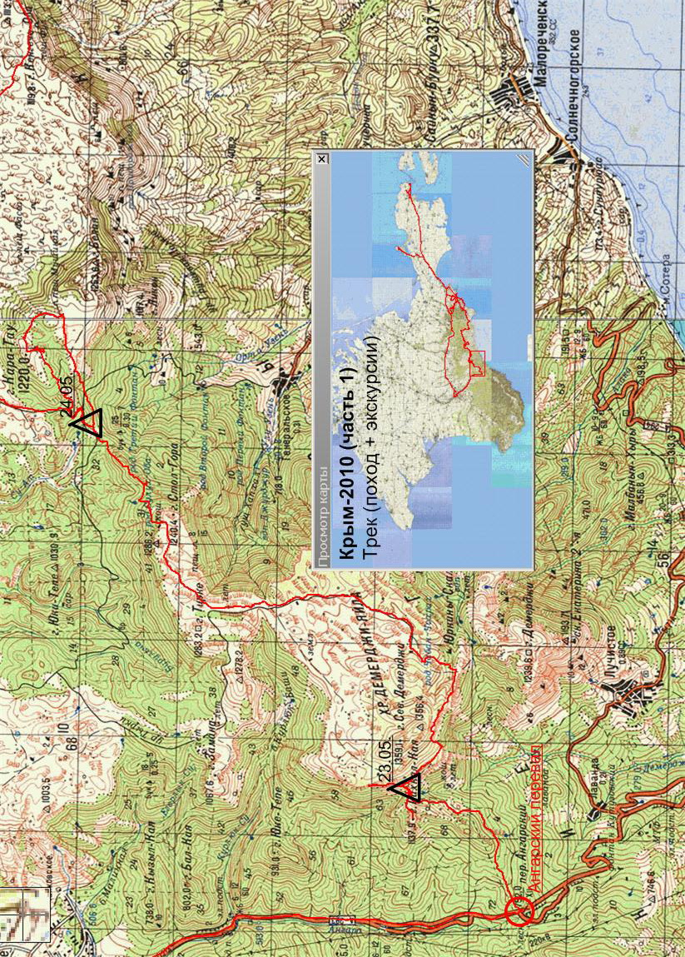 | Схема 1 – Ангарский перевал – Кара-Тау

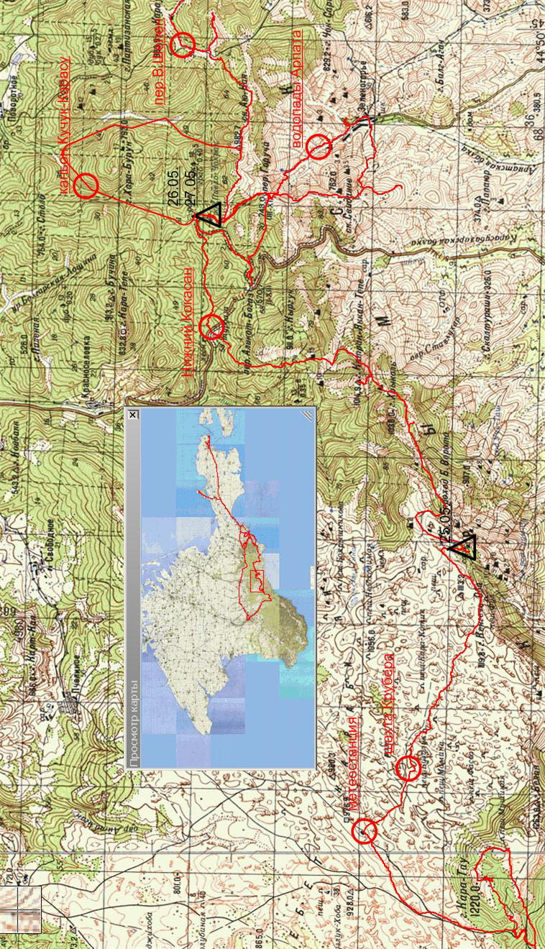 | Схема 2 – Кара-Тау – Павло-Чокрак
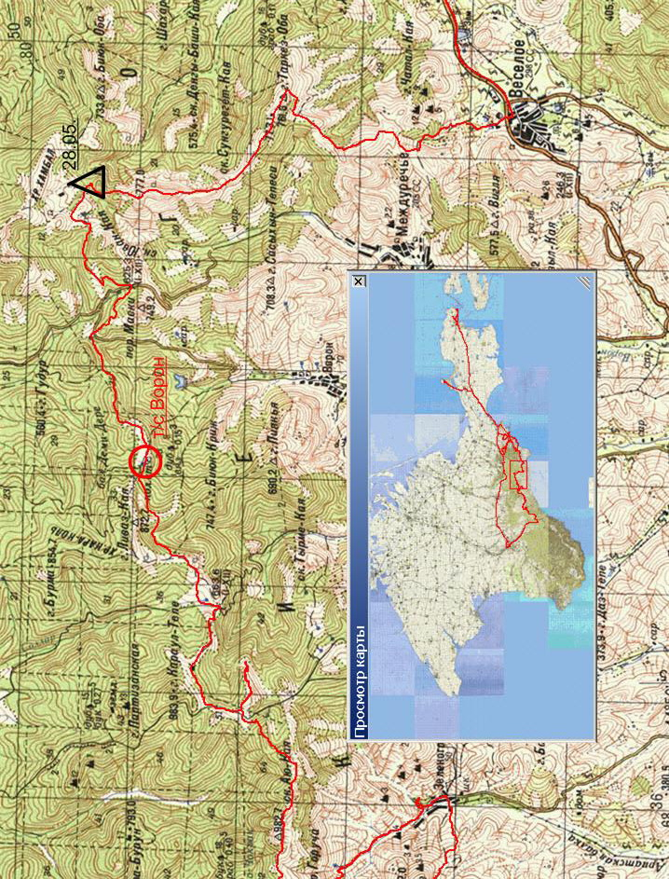 | Схема 3 – Павло-Чокрак – пос.Весёлое

1.4 Список участников

№ п/п |  | Фамилия, имя, отчество | Дата рождения | Место работы | Домашний адрес, телефон | Тур.подготовка
 |  | Олесницкий  Тарас  Александрович | 12.06.1981 | ВНИИЭФ,  ИТМФ  т.27198 | ул.Шверника, 41-30, сот.(903)0548517,  toles@sarov.net | 2008 – Алтай 4ПР  2008 – Крым 1ПР  2009 – Крым 1ПР
 | Демидов  Алексей  Александрович |  | 04.06.1960 | ВНИИЭФ,  ИФВ  т.20059 | пр.Мира, 3-12,  т.65158 | 2002 – Кодар 2ПУ  2009 – Крым 1ПУ
 | Бабичев  Александр  Юрьевич |  | 28.03.1983 | ВНИИЭФ,  отд.06  т.20157 | пр.Музрукова, 22-81, т.50544 | 2007 – Зап.Кавказ 1ГУ  2009 – Крым 1ПУ
 | Васина  Елена  Владимировна |  | 25.03.1960 | ВНИИЭФ,  3104,  т.23163 | ул.Куйбышева, 10-58, т.75753 | 1997 – Якутия, 2ПУ  2009 – Крым 1ПУ
 | Власова  Марина  Александровна |  | 09.09.1964 | ВНИИЭФ  ИФВ  т.20088 | ул.Лесная, 29-16, т.97624 | 2009 – Кодар 2ПУ
 | Максимов  Никита  Сергеевич |  | 21.01.1986 | ВНИИЭФ  т.23328 | ул.Бессарабенко, 1А-62, т.35743 | ПВД
 | Олесницкая  Любовь  Михайловна |  | 24.02.1958 | ФРС НО,  т.77113 | ул.Гагарина, 4-8, т.35274 | 1997 – Якутия, 2ПУ  2009 – Крым 1ПУ
 | Олесницкая  Ольга  Александровна |  | 21.08.1983 | ООО «Пионер-рус» | ул.Гагарина, 4-8 | 2006 – Алтай 2ПУ
 | Пепеляев  Антон  Павлович |  | 17.01.1979 | ВНИИЭФ  ИЛФИ  т.22231 | ул.Раменская, 5-38, т.91434 | 2005 – Н.О. 1ЛУ  2005 – Зап.Кавказ 2ГУ
 | Сакадынец  Евгений  Анатольевич |  | 02.01.1976 | ВНИИЭФ,  т.42087 | ул.Раменская, 5-13, т.92149 | 2009 – Кавказ 1ГУ
 | Стасевич  Александр  Анатольевич |  | 14.01.1970 | ВНИИЭФ  отд.11  т.20125 | ул.Шевченко, 36-29, т.39689 | 2005 – Зап.Кавказ 2ГУ  2009 – Крым 1ПУ

2. ОРГАНИЗАЦИЯ И ПРОВЕДЕНИЕ ПОХОДА

2.1 Общая смысловая идея путешествия

Целью путешествия было продолжение знакомства с Крымом, как горным, так и экскурсионным. Уже зная, на что рассчитывать в Крыму, мы при планировании маршрута постарались охватить максимальное количество достопримечательностей района. Получился достаточно напряжённый маршрут, однако наличие большого количества радиальных выходов позволяет «сделать передышку» при необходимости. Изюминка путешествия заключается в том, что спортивная часть органично объединяется с экскурсионной, создавая цельное впечатление о Крыме. Немаловажно, что такой отдых более чем бюджетный.

2.2 Организация подготовки к походу

При организации подготовки к походу особое внимание участников было обращено на выбор личного снаряжения, особенно обуви. Участники были заранее предупреждены о необходимости приобрести и разносить обувь, желательно на жёсткой подошве.
Первая встреча была проведена в форме общего собрания. Был озвучен план путешествия, назначены ответственные за покупку билетов, сбор денег, подготовку снаряжения, составление раскладки, определились с общественным снаряжением.
Была назначена дата тренировочного похода, основной целью которого ставилась задача проверить снаряжение и сплотить разнородный коллектив, морально подготовить участников к предстоящему походу. Краткое описание тренировочного похода приведено ниже.
Также в процессе подготовки были решены вопросы регистрации в ПСС, организации размещения и досуга в Коктебеле, организации спуска в шахту Крубера (плато Караби), сделаны прививки от энцефалита, собрана информация о текущей обстановке в Крыму.

24 апреля 2010 года

Наступила очередная весна, и мы снова живём предвкушением встречи с Крымом. А потому собираемся в тренировочный поход – проверить участников и снаряжение. На этот раз в составе компании под руководством Тараса Олесницкого – Алексей Демидов, Александр Бабичев, Александр Стасевич, Марина Власова, Оксана Прокопьева, Люба Олесницкая, Антон Пепеляев, Никита Максимов, Евгений Сакадынец. Не смогли принять участие в тренировочном походе Елена Васина, Юрий Катаев и Ольга Олесницкая.
Погожим субботним утром, когда солнце уже вовсю светило, тогда как город просыпался неохотно, мы на «Газели» отправились на поиски приключений. Выехали из города через КПП-1, и затем ещё 1 км проехали в сторону Первомайска. Здесь, как сказал Антон, «комфортная часть нашего путешествия закончилась».
А началась (9:10) пешая «прогулка» по просеке, уходящей на юг, на территорию Мордовского заповедника. На просеке вначале попадалось много болотин, которые мы обходили стороной [фото 01]. Затем просека стала суше. В тенистых местах под лесом ещё лежит вчерашний снег-крупа. Через 2 км на пересечении просек дорога хорошего качества уходит на восток. Ещё менее километра по этой дороге – и мы на уютной поляне на правом берегу реки Ольховка (35 мин).
Река Ольховка – простой ручей. На левый берег от поляны ведёт старый, но ещё крепкий мост. Рядом с мостом ручей течёт шумно, небольшими порожками. Дорога уходит на юго-восток, затем – просто на восток. По пути периодически встречаем остатки стальной проволоки, висящие на деревьях. Видели также изоляторы и столбы: значит, здесь была линия электропередачи или связи. Дорога становится всё хуже. От дороги остаётся только слабая тропа, брёвна поперёк дороги лежат через 5-10 метров, а то и сплошь. Неожиданно выходим на большую, но тенистую поляну, на которой, судя по всему, снег только недавно сошёл. Под лесом на лужах утренний ледок (40 мин).
Хорошо заметно продолжение старой дороги с поляны на восток, в сторону Стеклянного. Но с этой поляны есть дорога и на юг, по просеке. Правда, с поляны просека просматривается только как просвет в кронах деревьев. Через 200 метров на этой просеке нас ожидает переправа через верховья реки Саровка. Здесь Саровка течёт через болота, это уже довольно большой ручей. Тропа идёт через очень старый мост. Большинство поперечин сгнило, и лишь по продольным слегам можно аккуратно передвигаться. В русле глубина не промеряется даже длинным шестом... В месте схода с моста мы положили две длинные жерди. Ниже «моста» бобрами недавно срезана очень толстая осина. Поляна на левом берегу Саровки, куда мы переправились, очень большая, солнечная, сухая. С поляны уходит чистая дорога-тропа в направлении на юг. В болотистых местах везде когда-то давно были сделаны хорошие гати – идти одно удовольствие. Вокруг стоит вековой лес с густым ковром мха. До поляны бывшего Белоусовского кордона идти всё время прямо (50 мин).
Поляна солнечная, сплошь покрыта сухой прошлогодней травой, готовой воспламениться от брошенной спички. В восточной части поляны – брёвна от старой смотровой деревянной вышки. Сколько ей лет, определить затруднительно. Ничего подобного в других частях заповедника мы не видели (на Царском ските и у Пушты вышки металлические, с растяжками-тросами). Через поляну идёт прямая дорога со Стеклянного на Поповку, но этой заповедной дорогой пользуются редко. Общедоступная дорога идёт через Бочино.
Дорога на Поповку идёт с поляны на юг. Она в хорошем состоянии, но деревья довольно часто падают на дорогу. Вот и сейчас по пути перешагнули несколько брёвен, хотя на дороге следы шин всего 2-3-дневной давности. В болотистых местах сделаны гати. Проходим очень заметную чистую просеку с тропинкой по ней на запад – возможно, кратчайший путь в район павловского кордона (40 мин).
Проходим последовательно три (!) закрытых шлагбаума. После последнего нужно всё время придерживаться левых дорог, несмотря на соблазн идти по компасу... Тогда можно быстро выйти на Поповку. Мы же на второй развилке всё-таки свернули на запад – и пришли к большой луже, которую вначале приняли за ручей (40 мин, 13:00).
Здесь остановились на обед. Довольно быстро своим необычным кваканьем в зарослях тальника выдали себя очень необычные «голубые» лягушки. Их стайка представляет собой очень занимательное зрелище. Но попытка приблизиться к ним не удалась: они сразу как будто исчезли. Причём не только затаились, а очень быстро переместились подальше от фотографов. Здесь же в луже мы обнаружили очень много лягушачьей икры. Из этой же лужи взяли воду для обеда – ох и вкусным всё оказалось на свежем воздухе (отдельное спасибо Саше Бабичеву, который составил раскладку и сам закупил все продукты).
Исправив ошибку, вышли на Поповку. Ещё немного прошли по раскисшей дороге между восстановившимся березняком на 10-12-летних вырубках в сторону Полянок (40 мин).
Пересекли ручей, левый приток Версклея, протекающий в глубокой долине (овраг Шавец). На левом борту оврага молодой редкий сосняк – хорошее место для ночёвки. Поднявшись на холм, повернули направо по широкой просеке с линией электропередачи и газопроводом высокого давления. Через Версклей переправились по трём небольшим стволам чёрной ольхи, кем-то спиленным и уложенным через реку до нас. Поднялись на холм. Дорога-направление по просеке почти везде сырая... Просеку пересекают два довольно глубоких оврага. В них текут небольшие ручьи (40 мин).
В месте, где слева и справа подходят сосновые посадки, нужно повернуть «направо-по диагонали» (основная просека уходит на юго-запад). Дорога среди березняка везде хорошо проходимая, хотя и сырая, направление движения очевидно (общее – северо-запад, но бывает и запад, и север) (40 мин).
Через короткое время вышли на дорогу по насыпи, проложенную по северному краю «павловских огородов» и по ней дошли до автобусного разворота. Усталость накопилась очень приличная, и километры уже не бегут, а даются с боем (35 минут).
Минуем Павловку, по асфальтовой дороге минуем павловский колхозный рынок, и направляемся на Пиёвку южной (полевой) дорогой, которая выводит к северной окраине села (40 мин).
Обогнуть село с востока весной не получится из-за оврага с водой. Нужно выйти на главную улицу села у крайнего северного дома, и пройти по главной улице. В селе устроено 2 небольших пруда, вода в колодцах. Сразу за селом полевая дорога уходит на запад. Она несколько раз разделяется и соединяется вновь; идти можно по любой, выдерживая общее направление движения. Дорога обходит один маленький колок берёзового леса и подходит к большому колку на холме (45 мин).
Обогнув эти колки, подходим к сосновой лесопосадке с 40-50-летними соснами. Перед этой лесопосадкой есть глубокая яма с чистой водой с приметным кустом вербы на её краю. На западе от края посадки видны развалины коровников села Сосновское. Место очень располагает к ночлегу. Хотя вполне возможны «визиты» охотников или местных жителей (15 мин).
Вечер выдался на редкость погожим и тёплым. Было очень хорошо посидеть у костра.

25 апреля 2010 года

И ночь выдалась тёплой. Ночь была ясной, но после 3 часов поднялся ветер, и нагнал тучи. Утром небо было хмурым. Собрались мы очень быстро. Тарас и Евгений встали в 5 часов и приготовили завтрак. Общий подъём – в 6 утра.
Уже к 7 утра лагерь и рюкзаки были собраны. Только мы сняли костровой тент, как пошёл мелкий дождь. На поле он дополнялся ещё и ветром в лицо.
Прошли по главной улице Сосновки. Деревня большая, в прошлом зажиточная. От Темникова (Караево) к ней ведёт асфальтовая дорога. Есть пруд, вода из колонок. Сохранилось несколько строений, видно, ещё с купеческих времён, из старого кирпича. Такие же есть и в Пиёвке, но в Сосновке их несколько «видов» - и сараи, и полуземлянки. А может и остатки домов, ведь раньше было принято строить первый этаж каменным, а второй деревянным. В конце деревни свернули направо на грунтовку (35 мин).
Грунтовок здесь две: одна уходит на север, другая на северо-запад. Как-то раньше мы ходили по северной дороге: это неплохой вариант. Мы пошли на северо-запад, но дорога почти сразу начинает забирать южнее. От неё отходит просека-вырубка на северо-запад. Ещё несколько минут идём по ней, пока она не упирается в небольшой лог. Переходим его и идём по азимуту 315 через редкий молодой сосняк. Выходим на поле, вдоль края которого справа по ходу идёт дорога (направление – почти север). Подсекаем грунтовую дорогу и движемся по ней на запад. Дорога пересекает сосновые молодые посадки, затем большое поле и ныряет в лес (на самом деле – взрослые сосновые посадки). Выходим к ЛЭП (40 мин).
Справа просматривается большое озеро. Прямо уходит дорога со шлагбаумом. Направо вдоль ЛЭП также идёт грунтовка, идём по ней. Через 2-3 минуты подходим к заколоченным домикам. Слева от них – шлагбаум, за ним вдалеке видны домики действующего кордона Пушта. От шлагбаума на север-северо-запад начинается дорога через заповедник. Для прохода через Мордовский государственный заповедник им.Смидовича нужно получить разрешение! Лучше всего это сделать в самой Пуште, здесь же можно осмотреть и музей заповедника. Через несколько минут подходит дорога с юга, дорога на север становится песчаной. На высоком месте стоит металлическая смотровая вышка. Движемся всё время на север (40 мин).
Затем дорога всё более отклоняется на запад. Справа видна долина реки Пушта. Проходим очень интересный мост с плавающими брёвнами, уходящими вниз при проходе по ним. И никогда не знаешь, как поведёт себя это бревно… Почти сразу за этим мостом – деревянный мост через Пушту, довольно полноводную в апреле. Проходим отворот направо, идём прямо. Взбираемся на холм и устраиваем привал у очередной развилки дорог. Нам здесь прямо, а налево уходит дорога на Воровской (40 мин).
Следующие две большие ходки дорога идёт по сухим соснякам и березнякам. Темп движения быстрый. Местами встречаются полянки сон-травы (прострел), она только начинает распускаться. На дороге встречается лошадиный помёт. Направление движения – в точности, как дорога нарисована на карте (40+40 мин).
Кордон Подрубный находится на левом берегу Чёрной речки, в пойме реки Сатис. Здесь никто не живёт уже 3-4 года. Окна заколочены, крыша провалилась, но хозяйственные постройки и дом почти целы. Поляна у кордона тёплая и солнечная. Дорога по насыпи ведёт в сторону посёлка Романовский. Речку Чёрную переходим по мосту. Воды в ней много, справа от плотины большие разливы. За рекой – ворота с надписью «Мордовский государственный заповедник им. Смидовича» и изображением лося. Лосей в заповеднике на самом деле много (их помёт – одна из «достопримечательностей» заповедника). В южной части посёлка – относительно свежие пепелища – от нескольких домов остались только печки. Дорога справа обходит посёлок и по насыпи уходит на север в сторону Росстанья. Дорога сырая, проходимая только для вездеходного транспорта. Этой дорогой пользуются мало, в основном ходят и ездят полевой дорогой от северного края посёлка (30 мин).
Насыпь заканчивается у берёзовой рощи, в которой спряталось кладбище. За рощей начинается небольшая деревня Росстанье. Деревянный мост (простой, но надёжный, устойчивый к паводкам) ведёт на правый берег Сатиса. На правом берегу ниже моста – хорошие места для пикников, а при необходимости можно и заночевать. Есть хорошие полянки, много дров (30 мин).
Обедаем и уезжаем в Саров на «Газели». До города по дороге через Барановку, Свободный, Аламасово около 25 км.
Состояние группы отличное, план похода полностью выполнен, снаряжение проверено. Конечно, такой маршрут слишком сложен для неподготовленных участников, да и для подготовленных тоже. С учётом нашего опыта я бы порекомендовал следующие маршруты:
на пятницу-субботу:
1. Поповка – Пушта, посещение музея – (ночёвка) – заповедник – Подрубный – Росстанье (пятница - суббота)
2. Павловка – Поповка – Версклей – (ночёвка) – Белоусовский – Протяжное – Саров (Ключевая)
на субботу-воскресенье:
3. Пушта, посещение музея – заповедник – Подрубный – Росстанье – Вяцкая (ночёвка) – Аламасово – Беленки – Сатис – Хитрый – Саров (суббота-воскресенье).
4. Пушта, посещение музея – Поповка – Версклей – (ночёвка) – Белоусовский – Протяжное – Саров (Ключевая)
Хочется особо отметить новых участников Евгения Сакадынца, Никиту Максимова, Марину Власову, Оксану Прокопьеву, проявивших себя с лучшей стороны. Как всегда незаменимы были проверенные участники. Всем большое спасибо за хорошую компанию.

Первый день: 32 км, 10 ходок (7 часов ходового времени).
Второй день: 23 км, 8 ходок (5 часов ходового времени).
Итого: 55 км, 12 часов ходового времени.

P.S. Расстояния указаны согласно путевым показаниям прибора спутниковой навигации GPS (спасибо А.Стасевичу).

2.3 Рекомендации по составу участников и делению на группы

Рекомендуем походы по Крыму для участников с минимальной туристской подготовкой! Это прекрасный стимул к занятиям туризмом, это положительные эмоции на год вперёд! Очень хорошо брать собой детей, ориентировочно с 8-10 лет. Им будет очень интересно, и запомнится на всю жизнь.
Максимальный состав группы – 15 человек. Если 20 человек, то хорошо подумайте: может быть стоит организовать две группы по 10 человек.
Если у Вас две или более групп, организовывайте маршрут так, чтобы не совпадало время и/или место. Идти параллельными маршрутами нельзя (учитесь на чужих ошибках!). Идеальный, классический вариант – группы идут навстречу друг другу и пересекаются один раз в середине маршрута.

2.4 Варианты подъездов / отъездов

Подъезд и отъезд:
Для дальних переездов мы использовали следующие поезда:
- Поезд №79 «Берещино-Москва», отправление из Сарова 08.05 в 18:40, прибытие в Москву 09.05 в 7:00.
- Поезд №17 «Москва-Севастополь», отправление из Москвы 09.05 в 10:32, прибытие в Симферополь в 10.05 в 08:40 по местному времени (минус 1 час от московского).
- Поезд №18 «Севастополь-Москва», отправление из Симферополь 23.05 в 19:40 по местному времени, прибытие в Москву 24.05 в 19:40.
- Поезд №80 «Москва-Берещино», отправление из Москвы 24.05 в 20:42, прибытие в Саров 25.05 в 6:40.
Возможны и другие варианты подъездов на поездах. Описанный вариант наиболее удобен в плане коротких пересадок в Москве.

От Симферополя до места начала маршрута можно добраться на троллейбусе Симферополь-Ялта или на микроавтобусе. Разница в цене – в 1,5-2 раза. Примерно такая же разница в скорости и комфорте. Если Вам не доводилось ездить на ялтинском троллейбусе, то нужно обязательно выбрать этот вариант. Троллейбусы ходят примерно до 21 часа с интервалом около получаса, билеты в кассе (выходите с железнодорожного вокзала и 200 метров налево). Покупать билеты надо до Ангарского перевала.
Стоимость проезда рейсовым транспортом от Коктебеля до Симферополя – около 30 грн (с багажом). Можно воспользоваться заказным транспортом. В случае заказного транспорта нужно быть готовым к двум моментам: увеличение цены (если заранее ВСЁ чётко не оговорено) и дополнительные пассажиры в салоне. Договориться о заказе транспорта можно на автовокзале с таксистами.
Есть вариант отъезда на поезде из Феодосии. С нашей точки зрения, это не так удобно (автовокзал и ж/д вокзалы в Феодосии разнесены, поезда из Феодосии не часты, выигрыша в цене по сравнению с отъездом из Симферополя практически нет).

2.5 Запасные и аварийные варианты маршрута

Запасные варианты могут быть при необходимости спланированы по ходу маршрута в связи с тем, что предлагаемый маршрут не представляет сложности.
Аварийный вариант: спуск вниз по долине до ближайшего населённого пункта или (при нахождении на автодороге) вызов транспорта. Аварийный выход до ближайшего населённого пункта (жилья) из любой точки маршрута не превышает 4 часов.

2.6 Изменения маршрута и их причины

Маршрут был пройден так, как было запланировано. Резервный день использован не был.
При планировании маршрута мы имели ввиду, что в случае непогоды или других обстоятельств, возможно, придётся отказаться от некоторых радиальных выходов, но нам удалось полностью выполнить программу.

2.7 Полезные телефоны и адреса

Международный код Украины – 38.
МЧС, ПСС
Веб-сайт – http://kss.crimea.ua.
г.Бахчисарай, ул.Карла Маркса, д.31, тел.(06554)47722, e-mail – camper1@crimeastar.net. Доезжаете до Ханского дворца, идёте по главной улице чуть дальше, сворачиваете направо в переулок, по мосту переходите ручей и идёте по улице налево вдоль ручья. Здесь, если не уверены, можно уже спросить местных. От Ханского дворца 5-7 минут пешком.
г.Севастополь, ул.Суворова, 20, тел.(0692)543397
г.Симферополь, ул.З.Жильцовой, 24, тел.(0652)253158, (067)7041319.
г.Ялта, ул.Пироговская, 10а, тел.(0654)328715
Лесничества
Бахчисарайское ЛХ, ул.Промышленная, 4, Харчук Анатолий Иванович, тел.(06554)42537
Симферопольское ЛОХ, Дочкин Александр Дмитриевич, (0652)502631
Алуштинское ЛОХ (весь маршрут в его зоне!) – (06560)35017, 35564.
Старокрымское ЛОХ – (06555)21651
Судакское ЛОХ – (06566)31825

База «Золотая подкова», с.Лучистое, Долина Привидений
(06560)72171, +38 050 6605349, конные экскурсии вокруг Демерджи и т.п.

Транспорт
Морской транспорт, размещение и т.п. в Рыбачьем, Солнечногорске, +38 0661994365 (Александр), dych@rol.ru (Дмитрий)
Эльмир, пос.Коктебель (Folkswagen Transporter, 18 мест), +38 099 0385552
Евгений, пос.Коктебель (Газель), +38 050 0502328
Александр, пос.Коктебель (Mercedes, 11 мест), + 38 050 5187017
Юрий, пос.Коктебель (фирма), микроавтобус, +38 050 4202444 (грабиловка!!!)
Турфирмы, жильё
Кемпинг «Андрэ», 050 3245115, 095 3632302, 06562 37491, +38 095 4953277 (Наталья), есть сайт в интернете.
Пансионат «Эдельвейс», www.edelveis-v.com.ua.
В Коктебеле есть и дорогие отели (в так называемом Новом Коктебеле).
Квартиры, комнаты в Ялте, Алексей (встретили у перевала Фуна), + 38 097 9895061.

Экскурсии
Максим Андреевич Козлов (Караби), +38 067 6528974
Иван Фёдорович (Карадаг), +38 067 3853835
Игорь (Карадаг, Краснокаменка, Эчки-Даг), +38 050 5390590
Светлана Дмитриевна (Керчь), +38 050 1489229
Людмила Князевич (Казантип), +38 095 8876233
Орёл Григорий Иванович, крепость Керчь, организатор экскурсий, 33057, 80633374206, example9@rambler.ru
Музей Аджимушкая, заказ экскурсий, +38 06561 54901
Царский курган, +38 06561 20475, Ваш персональный гид по Крыму bospor@bk.ru
Экскурсии по Феодосии, А.Корнилецкий, супер-экскурсовод!, координаты есть на korniletskiy.moikrug.ru.
+ см. телефоны в буклетах!!!

Посольство РФ на Украине
Киев, ул.Кутузова, д.8, м.Печёрская, 068 284 68 16.
Симферополь, ул.Одесская, д.3-а, (0652)248217, 241920.

Краеведческая информация
http://neizv.crimea.ua
http://travel.org
http://naiti.ru
...

2.8 Краткие сведения о Горном Крыме

(взято с http://www.pankrym.com.ua)
Географическое положение
Крымский полуостров занимает сравнительно небольшую территорию – по площади он в 20 раз меньше Пиренейского и Балканского полуостровов, в 15 раз – Камчатки и Малой Азии. Но известным, значимым и притягательным Крым стал во многом благодаря особенностям своей природы, и, прежде всего, своеобразному географическому положению.
Это южная территория, простирающаяся между 44 и 46 градусов с. ш., так же, как и юг Франции, Предкавказье, Великие американские озера в США. Крым находится в пределах огромного материка Евразия и практически на равном удалении от Северного полюса и экватора - широта 45 градусов пересекает полуостров вблизи города Джанкой. На этих же широтах проходит граница двух климатических поясов, поэтому на таком маленьком полуострове наблюдаются атмосферные процессы и явления, характерные как для юга умеренного географического пояса, так и для субтропиков.
Крайняя северная точка Крымского полуострова (Перекопский перешеек) удалена от крайней южной (мыс Сарыч) на 207 км, а западная (мыс Кара-Мрун на Тарханкутском полуострове) от восточной (мыс Фонарь на Керченском полуострове) - на 324 км.
Три мыса, подобно трем китам, в Черном и Азовском морях как бы "поддерживают" полуостров. Образное выражение "остров Крым" близко к истине - с сушей его соединяет только Перекопский перешеек, который местами суживается до 7 км. А в районе Чонгара все транспортные магистрали проложены через залив Сиваш по мосту и насыпной дамбе.
В старых путеводителях Перекопский перешеек по своему географическому положению сравнивался с Панамским перешейком, хотя вместо глубоких морей здесь мелководья и вязкая серая грязь.
В далекие времена через перешеек был прорыт ров глубиной до 10 м и сооружен земляной вал высотой 8 м и длиной до 11 км. Перекопский вал тоже способствовал отделению крымских земель от северных территорий.
Почти "островное" географическое положение между двумя морями - Черным и Азовским - усиливает изолированность полуострова, что особенно заметно отражается на его растительном и животном мире: здесь много редких видов, встречающихся только в Крыму.
Островные черты проявляются в распределении многих природных компонентов. Так, характерно круговое (циркумостровное) распределение климатических явлений: центральные части полуострова отличаются от прибрежных - на побережье меньше осадков, большая продолжительность солнечного сияния, дуют бризы. Крымские горы образуют как бы еще один остров, "насаженный" на основной.
Разнообразна и поверхность полуострова: обширные плоские равнины чередуются с расчлененными возвышенностями, которые на юге сменяются горными массивами, круто обрывающимися к морю. Из-за субширотно расположенных Крымских гор в пределах сравнительно небольшого полуострова наблюдается резкий контраст между климатами: от степного климата умеренного географического пояса в равнинной части до субсредиземноморского (с элементами субтропического) на Южном берегу.

Климат
По совокупности метеорологических элементов в Крыму можно выделить три основных типа климатов:
- степной умеренно континентальный с жарким сухим летом и прохладной влажной зимой;
- горно-лесной слабоконтинентальный с теплым, относительно влажным летом и прохладной влажной зимой;
- южнобережный субсредиземноморский слабоконтинентальный с жарким сухим летом и относительно теплой, влажной зимой.
Между этими типами климатов много промежуточных вариантов. Например, в Предгорье (Симферополь, Зуя, Белогорск) климат переходный от степного к горно-лесному - его можно назвать предгорным лесостепным.
В равнинном Крыму климат степной, умеренно континентальный, сухой: прохладная зима (средняя температура января от -3 до 0 С) и жаркое лето (средняя температура июля от +21 до +23 С) Количество осадков - 350 - 450 мм/год, причем большая их часть выпадает летом в виде ливней.
Климатические характеристики физико-географических районов Крыма следующие:
Физико географический район | Средняя температура воздуха , С |  | Безморозный период, дней | Годовое количество осадков, мм
Физико географический район | в июле | в январе | Безморозный период, дней | Годовое количество осадков, мм
Равнинный Крым
Присивашье | +22,5 +23,5 | -1,0 -2,3 | 190-205 | 340-450
Тарханкутская возвышенная равнина | +22,5 +23,0 | -0,3 -2,0 | 190-225 | 340-400
Центрально- Крымская равнина | +22,0 +23,0 | -1,5 -2,2 | 170-185 | 425-480
Керченский полуостров | +23,0 +23,5 | 0 -1,3 | 200-225 | 350-420
Горный Крым
Предгорье | +22,0 +22,3 | -1,5 +2,0 | 150-240 | 350-600
Главная горная гряда | +15,0 +21,0 | -4,0 0 | 150-180 | 600-1200
Южный берег | +23,0 +24,5 | +2,0 +4,0 | 230-260 | 350-650

В предгорной части (Симферополь, Белогорск) количество осадков возрастает до 500-600 мм/год, летние температуры понижаются.
В горах происходит понижение летних и зимних температур, увеличивается количество атмосферных осадков. На каждые 100 м высоты температура понижается в среднем на 0,5...0,6 С, количество осадков возрастает на 50-70 мм/год. Поэтому на яйлах среднемесячные зимние температуры составляют до -4...-5 С, а количество осадков - 1000-1500 мм/год.
Наибольший интерес в климатическом отношении представляет Южный берег. Это единственное в Украине место со субсредиземноморским, другими словами - почти средиземноморским климатом. Зима здесь мягкая, с положительными температурами.
Сравнение климатических характеристик Ялты и пунктов на берегах Средиземного моря приведено ниже:
Название пункта | Темпера-тура воздуха в январе С | Темпера-тура воздуха в июле С | Темпера-тура воды в июле С | Отн. влажность воздуха в июле % | Кол-во дней с осадками летом
Ялта | 4,0 | 23,7 | 23,1 | 61 | 5,2
Ницца (Франция) | 7,0 | 23,0 | 21,3 | 54 | 3,0
Марсель (Франция) | 6,1 | 22,2 | 21,3 | 54 | 3,0
Афины (Греция) | 8,3 | 26,7 | 24,4 | 48 | 3,0
Лимасол (Кипр) | 11,7 | 25,6 | 25,9 | 60 | 0
Хайфа (Израиль) | 13,9 | 27,8 | 26,9 | 71 | 0
Валенсия (Испания) | 10,0 | 24,0 | 24,0 | 62 | 2,0
Анталья (Турция) | 9,9 | 28,1 | 25,8 | 62 | 0

Климат Ялты более прохладный по сравнению с пунктами, расположенными на Средиземном море. Особенно это касается зимы, в Ялте иногда случаются морозы до -15 С. Такие низкие температуры ограничивают возможность произрастания субтропических культур.
В Крыму насчитывается несколько сотен разновидностей местных климатов. Климат в долине Салгира, скажем, отличается от климата на куэстовых грядах более высокой дневной температурой и более низкой ночной. Тут часто дуют долинные ветры, приносящие прохладный воздух с гор. Специфический климат формируется в Байдарской долине. Эта часть долины реки Черной является котловинообразной, поэтому при безветренной погоде в ней скапливается холодный воздух, стекающий со склонов окружающих гор. В результате в долине абсолютный минимум температуры воздуха ниже по сравнению с прилегающими районами.
Местные климаты формируются также благодаря фёнам, бризам, горно-долинным ветрам. Особенно ярко в Крыму проявляется влияние бризов. Они бывают в летнее время и связаны с неравномерным нагреванием суши и моря: днем ветер дует с моря на сушу, а ночью - наоборот. Бризы можно рассматривать как микроаналоги азиатских муссонов, только там взаимодействуют материк (Азия) и океан (Тихий), а смена направления ветра происходит летом и зимой. Благодаря бризам на побережье смягчается летняя полуденная и послеполуденная жара.
Нахождение Крыма в пределах территории с морским вариантом климата Восточного Средиземноморья делает его климатические условия достаточно комфортными. Даже в Симферополе, расположенном не на побережье, а в центральной части полуострова, климат намного комфортнее для человека по сравнению с теми же широтами (45) Восточного полушария (с более холодной зимой и контрастным по сезонам года климатом) и Западного (где сравнительно прохладнее лето).
Вот некоторые «рекорды» климата для Крымского полуострова за последние 150-200 лет:
- Самая высокая температура летом - абсолютный максимум (+40,7 С) - была зарегистрирована в августе 1930 г. в поселке Клепинино.
- Самая низкая температура зимой - абсолютный минимум (-36,8 С) - зарегистрирована в январе 1940 г. в поселке Нижнегорский.
- Самой холодной и снежной была зима 1953-1954 гг., когда почти 50 дней держалась температура ниже -10 С.
- Самой теплой была зима 1965-1966 гг., когда на яйлах снег не лежал вовсе, а в Симферополе почти три месяца продолжалась оттепель.
- Максимальная сумма осадков - 1718 мм - зарегистрирована в 1981 г. на Ай-Петри.
- Наиболее продолжительной была засуха 1947 г., когда даже в горах почти 100 дней не выпадали дожди.
- Максимальное количество туманных дней (не только в Крыму, но и в Украине) наблюдается на Ай-Петри (в 1970 г. - 215 дней).
- Самая ветреная точка не только Крыма, но и Украины - Ай-Петри (в 1949 г. ветер со скоростью свыше 15 м/с дул здесь в течение 125 дней). На Ай-Петри зарегистрирована и наивысшая скорость ветра - 50 м/с.

Животный мир
Небольшие размеры полуострова, его изолированность от материка обусловили некоторую обеднённость крымской фауны. Это проявляется не столько в немногочисленности видов, сколько в малом количестве особей каждого вида.
Некоторые виды являются эндемичными (например, жужелица крымская), другие - встречаются на очень ограниченных территориях (так, ящерица крымский геккон, относящаяся к редким и исчезающим видам, обитает только на Южном берегу не выше 300 м над уровнем моря между Севастополем и Алуштой). Есть животные-реликты – свидетели давних эпох (леопардовый полоз, гребенчатый тритон).
В лесах горного Крыма обитают крымский благородный олень, косуля, лань, дикий кабан, лисы, куница каменная, барсук.
Птицы горных лесов: сойки, дятлы, дрозды, совы, в небольшом количестве вальдшнепы, а также черноголовый гриф и белоголовый сип (последних осталось не более 20-30 особей).
Своеобразен животный мир подземных полостей, где обитают рукокрылые (летучие мыши), черви, жуки, моллюски. В трещинах скал, в пещерах, а иногда и на чердаках домов гнездятся колонии летучих мышей (подковонос, ушан, длиннокрыл, ночница, нетопырь, кожан).
В степях полуострова водятся грызуны (суслики, хомяки, полевки, тушканчики), которыми лакомятся лисы, хорёк, ласка. Широко распространен заяц-русак (остающийся серым и зимой, так как в Крыму зимы малоснежные).
Мир птиц в равнинном Крыму представлен жаворонками, куропатками, перепелами. В северной части полуострова, где находятся многочисленные мелководные заливы Сиваша, Каркинитский залив Черного моря, озера и обводнённые рисовые чеки - раздолье для водоплавающих птиц: уток, караваек, лысух, погонышей, чаек. В зарослях тростника гнездятся цапли.
Тысячи лебедей собираются в период линьки и зимовки на знаменитых Лебяжьих островах. Благодаря этим птицам, обладающим удивительной способностью вызывать у всех без исключения людей только светлые и добрые чувства, маленькие и незаметные острова Сары-Булат давно объявлены заповедными и известны во всем мире. Здесь находятся также большие колонии серебристых чаек, крачек - чеграв и др.
Среди пресмыкающихся много ящериц - прыткая, скальная, разноцветная, крымская и безногая ящерица желтопузик. Последнюю часто принимают за змею и убивают. Между тем это древний сохранившийся реликт.
В Крыму есть только один вид ядовитых змей – степная гадюка (случаи укусов очень редки), все остальные – безобидные и никогда не нападают на человека (обыкновенный и водяной ужи, желтобрюхий и леопардовый полозы, медянка).
Из насекомых интересны жуки олень, носорог, переливающиеся зелено-фиолетовым блеском жужелицы, усачи, цикады. Вредителями лесов, садов и огородов являются непарный шелкопряд, плодожорки, щитовки, колорадский жук.
Немало различных видов животных водится в пресных водоемах. Это представители ракообразных: пресноводный краб, циклопы, дафнии, бокоплавы, речные раки. Многие из них служат кормом для рыб: карпов, карасей, ершей и др. Аборигены горных рек - ручьевая форель, голавль, крымский усач.
Населенные пункты со своей сложной архитектурой, парками, прудами стали средой обитания многих представителей животного мира. Среди таких животных много насекомых, грызунов и птиц (кольчатая горлица, сизый голубь, ворона, грач, галка, ласточки, воробьи).
Животный мир не всегда был таким, как в настоящее время. Об этом свидетельствуют материалы раскопок, обнаруженные окаменелости. Известно, что несколько миллионов лет назад, когда климат был влажнее и теплее, в Крыму обитали жирафы, антилопы, безрогие носороги. После их вымирания полуостров заселили верблюды, южные слоны, пещерные медведи. В эпохи четвертичных (плейстоценовых) похолоданий в Крыму были распространены заяц-беляк, росомаха, рысь, северный олень, тетерев, белая и тундряная куропатки, а в окрестностях Симферополя (Чокурчинский грот) найдены остатки мамонта. В бассейне реки Зуи (грот Киик-Коба) обнаружены кости таких видов: антилопа-сайгак, зубр, мамонт, бурый медведь, песец... Все эти виды, кроме вымершего мамонта, в настоящее время обитают значительно севернее Крыма.
Из ныне исчезнувших животных на полуострове в разное время были расселены суслик Бирули, хомяк Эверсманна, пещерные медведь, гиена и лев, тарпан, дикий европейский осел, гигантский олень, а из не обитающих в настоящее время в Крыму – рыжий суслик, сурок, бобры, все тушканчики, кроме большого, два вида пеструшек, европейская лесная и водяная полевки, полевка-экономка, узкочерепная полевка, бурый медведь, дикая кошка, кулан, сайга, кабан, зубр, бараны.
В начале XX в. в Крыму начали акклиматизацию животных. С острова Корсика и из заповедника Аскания-Нова завезли муфлонов, из Киргизии - горных козлов, с Алтая – белку-телеутку, с юга Дальнего Востока – кабанов, из Одесской области – диких кроликов. В Крыму были расселены фазаны, горные куропатки – кеклики. В Азовском море успешно прошла акклиматизация рыбы пиленгас.
Многие виды диких животных полуострова (196 видов, или более 50 % всей крымской фауны) уже внесены в Красную книгу Украины и находятся под охраной государства. Среди них: аист черный, дельфины афалина и белобочка, дрофа, желтопузик, журавль-красавка, орлан-белохвост, махаон, цикада обыкновенная, стрепет, скворец розовый и многие другие.

Растительный мир
Большое флористическое (видовое) богатство Крымского полуострова связано с его окраинным, пограничным, полуизолированным географическим положением.
С одной стороны, полуостров был как бы мостом, соединяющим разные флоры Средиземноморья, Малой Азии, Кавказа, Восточно-Европейской равнины. Благодаря этому Крым, особенно его горная часть, поражает богатством флоры и разнообразием растительных сообществ. Поэтому совсем близко друг к другу произрастают сосна обыкновенная и вечнозеленый земляничник мелкоплодный, папоротники и астрагалы, тис ягодный и береза повислая.
С другой стороны, здесь в труднодоступных местах гор можно наблюдать растительный покров, давно исчезнувший на Пиренейском, Апеннинском и Балканском полуостровах, где в течение тысячелетий растительность подвергалась активному воздействию со стороны человека. В горном же Крыму она сравнительно хорошо сохранилась благодаря не очень интенсивному освоению природы полуострова в прошлом.
В недавнем геологическом прошлом прерывались континентальные связи полуострова, и он становился островом. Изоляция крымской флоры и фауны сохраняется и теперь: Крым продолжает быть островом в биологическом отношении, так как засоленное побережье Сиваша представляет непреодолимую преграду для большинства видов не только растений, но и животных. И здесь шел самостоятельный процесс видообразования, формировались эндемичные виды.
Всего в Крыму насчитывается около 280 эндемичных видов (10 % всей флоры). Среди них:
- ясколка Биберштейна (больше известна как "крымский эдельвейс", широко распространенный на яйлах);
- клен Стевена;
- цикламен Кузнецова;
- боярышник Поярковой (встречается только на Карадаге);
- некоторые виды тимьянов (чабрецов);
- подснежник складчатый.
В настоящее время природная флора Крыма насчитывает 2775 видов дикорастущих растений. А если к ним добавить культивируемые растения, то цифра возрастет до 3500 видов. Это около 60% флоры Украины! Основное их количество сосредоточено в горной части – поистине ботаническом музее!
Биоразнообразие Крымского полуострова – это одно из его богатств, которым можно гордиться и которое необходимо беречь. Крым – единственный в Украине и один из восьми европейских регионов, признанных Международным Союзом охраны природы (МСОП) мировыми центрами разнообразия растений.
В предгорье, протягивающемся дугой от Севастополя до Феодосии, располагается лесостепной пояс. Его образуют луговые степи, заросли кустарников (таких как грабинник, держи-дерево, боярышник, терн и др.) и низкорослые дубовые леса.
С высоты 350-400 м начинается лесной пояс. Его образуют растительные сообщества дуба пушистого и дуба скального. В дубняках много кизила, бересклета, грабинника, бирючины и других кустарников. На высоте 700-800 м (примерно на уровне Ангарского перевала) дубовые леса сменяются буковыми и грабовыми. Это настоящий высокоствольный лес, густой, тенистый и таинственный. Лесной пояс простирается вверх до обрывов горных массивов, а на самих вершинах гор лесов практически нет.
На южном склоне Крымских гор сформировались несколько иные высотные пояса растительности.
Поднимаясь в горы с юга, от берега моря, можно увидеть, что приморский пояс (от уровня моря до высоты 350-400 м) представлен низкоствольными дубово-можжевеловыми лесами. Их состав: дуб пушистый, можжевельник высокий (древовидный), фисташка, сосна судакская и даже вечнозеленые лиственные виды – земляничник мелкоплодный, ладанник и иглица.
По мере заселения Южного берега коренная растительность заменялась парками и другими насаждениями из привезенных в Крым декоративных и плодовых культур. Сейчас уже многие "пришельцы" – кипарисы, кедры, магнолии, пальмы и множество других видов - стали "родными" крымскими.
Растительный покров Южного берега с высотой изменяется. Склоны гор до 1000-1100 м покрывают сосновые (в западной части южнобережья) и дубовые леса (восточнее Гурзуфа). Сосна крымская, или сосна Палласа, образует огромные лесные массивы над Алупкой и Ялтой. От своей северной родственницы - сосны обыкновенной - наша сосна отличается серым цветом ствола, большей устойчивостью к засухам и пожарам. Она быстрее растет и имеет много общего с сосной калабрийской, обитающей в Италии.
На высотах 1100-1300 м простирается пояс из бука и сосны обыкновенной. Здесь есть очень старые, 200-250-летние насаждения, представляющие большую научную ценность. Затем идут яйлинские горные лугостепи.
Но не только своей красотой и разнообразием славятся крымские леса. Как элемент экосистемы полуострова они выполняют важные для него функции - сохраняют и регулируют поверхностный водный сток, защищают почвенный покров на склонах от смыва и эрозии, формируют чистую воздушную среду, что особенно ценно для климатических курортов.
В Крыму площадь, занятая лесами, составляет 13% всей площади полуострова и 50% – в горной части, а в странах Средиземноморского региона эти показатели значительно ниже - соответственно 7 и 19%.
Равнинный Крым занят степной растительностью (типчак, ковыль, тонконог, бородач и другие злаки, а также виды разнотравья). На побережье Сиваша злаковые степи из-за малого количества осадков и засоленности почв сменяются сухими полупустынными степями (из полыни, кермека, типчака, житняка, костров). На Тарханкутской возвышенности и на Керченском полуострове на каменистых участках распространены полукустарнички и кустарнички - чабрецы, дубровники, солнцецветы.
В Красную книгу Украины занесено 164 вида растений Крыма. Среди них такие крымские виды, как: можжевельник высокий, иглица подъязычная, земляничник мелкоплодный, сосна судакская, тис ягодный, береза повислая (сейчас сохранилась только одна ее роща), тюльпан двуцветковый, крокус узколистный, цикламен Кузнецова, пион тонколистный и др.
Наподобие Красной книги сегодня составляются списки редких и исчезающих экосистем, требующих особой охраны. Такие списки называют Зеленой книгой Украины. Среди растительных сообществ, нуждающихся в охране, есть и крымские леса из можжевельника высокого, сосны пицундской (судакской), фисташки туполистной, буково-тисовые и др.

3. ТЕХНИЧЕСКОЕ ОПИСАНИЕ

3.1 График движения

День | Дата | Участок пути | Протяж.,  км | Чистое/ полное  ход. время | Характеристика препятствий | Метеоусловия
23.05. | 1 | Ангарский перевал – г.Пахкал-Кая | 5 | 1 ч. 10 мин./  1 ч. 25 мин. | Грунтовая дорога. | Пасмурно.
 |  | рад.выход к пещере МАН и на г.Пахкал-Кая | 3 | 1 ч. 10 мин./  2 ч. 00 мин. | Тропа. | Пасмурно, очень свежо.
24.05. | 2 | г.Пахкал-Кая – Сев.Демерджи – Тирке-яйла – Вост.Суат | 17 | 4 ч. 00 мин./  5 ч. 10 мин. | Грунтовая дорога. | Пасмурно, кратковременный дождь.
 |  | рад.выход на г.Кара-Тау | 5 | 1 ч. 20 мин./  2 ч. 50 мин. | Грунтовая дорога, тропы. | Переменная облачность.
25.05. | 3 | Вост.Суат – Караби – Чигенитра | 13 | 3 ч. 55 мин./  5 ч. 30 мин. | Грунтовая дорога, тропа. | Переменная облачность.
26.05. | 4 | Чигенитра – пер.Каллистон | 13 | 2 ч. 10 мин./  2 ч. 55 мин. | Грунтовая дорога, тропы. | Ясно.
 |  | рад.выход на г.Шуври-Кая | 2 | 0 ч. 40 мин./  1 ч. 10 мин. | Травянистый склон и лёгкие скалы. | Переменная облачность.
 |  | пер.Каллистон – пер.Алакат-Богаз – Н.Кокасан – родн.Павло-Чокрак | 12 | 2 ч. 45 мин./  4 ч. 00 мин. | Грунтовая дорога, тропа. | Переменная облачность.
27.05. | 5 | рад.выход в п.Зеленогорье | 11 | 3 ч. 30 мин./  5 ч. 30 мин. | Тропы. | Ясно.
 |  | рад.выход в каньон Кучук-Карасу | 14 | 4 ч. 10 мин./  5 ч. 30 мин. | Тропы. Участок движения по легкопроходимому лесу. | Ясно.
 |  | рад.выход на пер.Кокасан | 6 | 1 ч. 35 мин./  2 ч. 00 мин. | Грунтовая дорога. | Ясно.
28.05. | 6 | родн.Павло-Чокрак – т/с Ай-Серез | 25 | 7 ч. 15 мин./  8 ч. 20 мин. | Тропы. | Ясно. После обеда – переменная облачность.
29.05. | 7 | т/с Ай-Серез – пос.Весёлое | 9 | 3 ч. 00 мин./  4 ч. 00 мин. | Тропа. На отдельных участках (траверс гребня) необходима самостраховка альпенштоком. | Переменная облачность.
ИТОГО |  |  | 135 км,  к зачёту  125 км | 36 ч. 40 мин./  50 ч. 20 мин. | Примечание: к зачёту предъявлено 31 км радиальных выходов из 41 км фактических.

3.2 Техническое описание

Описание экскурсионной части – в Приложении 1.

23.05. Ангарский перевал – г.Пахкал-Кая – рад.выход к пещере МАН и на г.Пахкал-Кая
Через Ангарский перевал проходит шоссейная дорога и троллейбусная трасса из Симферополя на Ялту и Алушту. На южной стороне Ангарского перевала находится метеостанция, стадион. На склонах Чатыр-Дага зимой прокладываются санные трассы, и это место превращается в любимое место отдыха в выходные. На перевале действует пост ГАИ, есть остановка троллейбуса [фото 02] (слева направо – А.Демидов, Е.Сакадынец, Е.Васина, О.Олесницкая, Т.Олесницкий, А.Стасевич, А.Бабичев, Н.Максимов, М.Власова, Л.Олесницкая).
Тропа, больше похожая на дорогу, с перевала поднимается на восток [фото 03]. Тропа хорошо маркирована (красные кружки на деревьях). Набор высоты довольно плавный, но в первый день похода спешить не надо. Тем более, сегодня предстоит пройти всего несколько километров.
Примерно через 10-15 минут от перевала проходим памятник строителям Ангарского перевала, затерянный в лесу (раньше шоссейная дорога через перевал пролегала восточнее). До седловины между горой Пахкал-Кая и Северной Демерджи всего 1 час хода. По пути, ближе к седловине, есть родничок, вода из него течёт прямо по дороге.
С седловины открываются отличные виды в сторону Алушты, Аю-Дага, Лучистого, Южной Демерджи. Вода есть в распадке, что северо-западнее седловины. Дрова есть. Прямо у седловины есть места для стоянки (мы стояли здесь), но мы их не рекомендуем – настоящая аэродинамическая труба. Рекомендуем места чуть выше седловины, по пути подъёма на Пахкал-Каю. А если спуститься с седловины на юг, то прекрасные стоянки под оранжевыми скалами Северной Демерджи есть на Поляне МАН. Спуск займёт всего 10 минут, подъём – не более 15 минут.
Пахкал-Кая (по-другому – Лысый Иван) – очень приметная скала. Стоит на неё подняться хотя бы потому, что оттуда отличный вид на Чатыр-Даг и верхнюю часть долины Ангары. Подъём от седловины займёт всего 10 минут.
Также с седловины интересно сходить к пещере МАН. МАН – это сокращение от Малая (детская) Академия Наук. Пещера расположена на западных обрывах Северной Демерджи. Путь идёт по дороге, поднимающейся на Северную Демерджи. У крутого изгиба этой дороги (2 минуты от седловины) на север отходит тропинка, идём по ней. На всей этой тропинке есть только одна развилка, на ней идём нижней тропой (левая по ходу). Путь до пещеры от седловины занимает примерно 20 минут, по пути хорошие виды [фото 04]. Пещера начинается большим гротом, за ним – спуск порядка 40 метров. Спускаться без специального снаряжения и навыков его использования не следует.
Для первого дня всех впечатлений более чем достаточно. Погода нам устроила сюрприз – сплошная облачность, ветрено, промозгло. Как будто и не в Крыму. На ура едим сало. Сегодня первый раз (и единственный за весь поход) надели почти все тёплые вещи.

24.05. г.Пахкал-Кая – Сев.Демерджи – Тирке-яйла – Вост.Суат – рад.выход на г.Кара-Тау
Подъём для дежурных – в 5:30 по местному времени, общий подъём – в 6:00. Это оптимальное время: во-первых, уже светло, во-вторых, есть запас ходового время до обеденной жары.
В 7:10 выходим по дороге, поднимающейся на Северную Демерджи. Через 25 минут – отличная обзорная точка [фото 05] (слева направо: верхний ряд – А.Бабичев, Е.Сакадынец, Т.Олесницкий, О.Олесницкая, Н.Максимов, А.Демидов, М.Власова, нижний ряд – Л.Олесницкая, А.Пепеляев, А.Стасевич). Здесь дорога делает крутой поворот и уходит куда-то выше, а на восток вдоль обрывов идёт тропа на седловину между Северной и Южной Демерджи (идём по тропе). До седловины ещё около 40 минут хода. Тропа сначала идёт траверсом Северной Демерджи, затем резко теряет высоту, спускаясь к седловине. Перед седловиной с севера подходит дорога.
Поворачиваем на эту дорогу, преодолеваем небольшой подъём, затем небольшой спуск – и мы на яйле Северной Демерджи [фото 06]. Встречаем бело-зелёный столб с цифрами 12-16 (45 минут от седловины Сев.и Юж.Демерджи). Ещё через 30 минут мы выходит на кромку Хапхальского ущелья в том месте, где в ущелье уходит тропа [фото 07]. Тропа эта крайне крутая, для спуска не рекомендуем (см. наш отчёт за 2009 год). Вдали уже видна Долгая гора с триангуляционной вышкой. А замыкает ущелье с противоположной стороны Стол-гора характерной формы. На обрывах под Стол-горой видны большие гроты-пещеры.
До Долгой горы по яйле идти ещё 40 минут. В двух местах слева подходят грунтовые дороги. В пути нас застал небольшой дождь.
Между Долгой и Стол-горой дорога спускается с Тирке-яйлы на север. На спуске есть развилка. На Таш-Хабах можно выйти и той, и другой дорогой. Мы спускаемся по левой дороге до родника. Это приметное место с большим числом кострищ с единственным недостатком – место это тенистое. Дороги после дождей сырые, и альпеншток иногда очень кстати. От родника уходим вправо по дороге и через несколько минут выходим на Таш-Хабах (всего 35 минут от Долгой горы). Здесь развилка. Направляемся по левой дороге, как бы траверсируя Таш-Хабах чуть ниже гребня по северо-западному склону.
Через 22 минуты выходим на стоянку Восточный Суат, расположенную на большой поляне [фото 08]. Здесь мест для стоянки более чем достаточно, дров много. Под очень старым грабом в кострище ещё тёплые угли. Мимо нас проезжают мотоциклисты. Родник находится севернее поляны. Если от родника пройти ещё несколько минут вдоль ручья, то можно выйти на луг, где, очевидно, раньше было водохранилище. Здесь заросли мяты. Видна тропа, поднимающаяся по восточному склону на Караби.
Обедаем и отправляемся на Кара-Тау. Идём по тропе, траверсирующей южный склон (маршрут номер 163). В том месте, где тропа выходит на мощную грунтовую дорогу, начинаем подъём на гору «в лоб». В итоге, поднявшись на хребет, ещё долго ходим разными дорогами, прежде чем выйти к вершине. На вершине Кара-Тау шест в камнях и обелиск со звездой [фото 09]. Вид на плато Караби – как с вертолёта [фото 10]. Лунный, безжизненный пейзаж. Хорошо видна метеостанция и сеть дорог. Но, как на любой вершине, здесь сильный ветер, который не даст пробыть здесь долго.
Спускаемся с вершины на юг. Вход в пещеру Терпи-Коба нашли не сразу. И навигатор, и карта сходятся в показаниях – а пещеры нет. Вход в пещеру находится на поляне между грунтовой дорогой и кромкой леса, к югу от вершины. Исключительно интересная пещера, доступная для посещения без специального снаряжения, нужно только 2-3 фонарика [фото 11]. Из основного зала от входа в пещеру направо есть переход в ещё один большой зал. Очень интересно!
Спускались мы по грунтовой дороге. На большой развилке направо уходит дорога на Караби, нам налево. Ещё через несколько минут на развилке с указателями – направо. Затем держаться левее. Спуск до лагеря занял минут 30-40. Рекомендуем этот же путь для подъёма на Кара-Тау.
Тем временем на поляне обосновались ещё пара туристских групп.

25.05. Вост.Суат – Караби – Чигенитра
Перед нашим путешествием мы договорились об экскурсии в шахту Крубера на плато Караби с местными спелеологами. Таким образом, мы убили двух зайцев – и снаряжение нести не надо, и можно увидеть много интересного.
Экскурсия назначена на сегодня на 9:00, встреча у метеостанции на плато Караби. В 6:45 мы уже снялись с бивуака. Через 35 минут вышли на плато Караби (дорога – та же, что и вчера спуск с Каратау, затем прямо на Караби). Отсюда ещё 50 минут хода до метеостанции. Путь наметили вчера с вершины. Дорог здесь много. Не так сложно идти и совсем без дороги, только если на пути нет больших оврагов.
На метеостанции были в начале девятого [фото 12]. Здесь запасли воду из колодца. На метеостанции постоянно дежурит один человек, так что особо надеяться на что-то не стоит. Но есть возможность переночевать (что и как – не знаю, уточните по телефонам КСС).
Хорошими ориентирами на Караби могут быть только дороги, да и то не всегда. Надёжнее иметь GPS-навигатор, если необходимо выйти к определённой точке на плато (например, к определённой пещере или к метеостанции в условиях тумана). Тропы прокладываются в зависимости от того, какая и где работает экспедиция. Шахта Крубера находится в 35 минутах ходьбы от метеостанции в юго-восточном направлении, на другой стороне Белой балки. Вход в пещеру – 40-метровый колодец. Пройдя краткий инструктаж, спускаемся вниз [фото 13, 14] (на фото 14 слева направо: верхний ряд – А.Демидов, Е.Васина, Н.Максимов, М.Власова, Т.Олесницкий, О.Олесницкая, нижний ряд – А.Пепеляев, А.Стасевич, Е.Сакадынец). Это не так сложно, тем более есть верхняя страховка.
В пещере две галереи. Одна из них знаменита узким лазом, через который некоторым из нас удалось протиснуться с трудом [фото 15]. В этой пещере есть почти всё, что только можно увидеть в пещерах – и сталактиты со сталагмитами, и 40-метровая колонна, самая высокая на Караби, и каскады гуровых ванночек, и сталактитовые завесы.
Сложнее всего оказался подъём из пещеры. Абсолютный рекорд скорости установил Александр Стасевич, поднявшись за 7 минут. У остальных подъём занял до 15-20 минут. А наверху нас уже ждал обед, который приготовили А.Бабичев и Л.Олесницкая. Тепло попрощались со спелеологами (вроде Максим, Валера и другие – имена запомнил плохо, а жаль!).
Сегодня погода солнечная, и мы уже не по одному разу намазали лицо, уши, руки кремом от загара – иначе недалеко до солнечных ожогов! Выходим с обеда в 15:15. Через 15 минут ненадолго останавливаемся у пещеры Большой Бузлук (Ледяная), расположенной восточнее. Движемся на восток и юго-восток, и неожиданно выходим на слабую тропу, которая уверенно ведёт нас в нужном направлении, с минимальными перепадами высот [фото 16]. А надо сказать, что плато представляет собой сеть оврагов и воронок самой разной, порой очень значительной глубины. Часто встречаются и скальные стеночки, которые надо обходить. Через 1 час движения по тропе выходим на дорогу вдоль южной кромки плато в районе вершины Кенгечь-Оба. Ещё через 30 минут доходим до Чигенитринского оврага [фото 17] и спускаемся по нему вниз [фото 18]. На пути у нас заболоченное озерцо. От озера спускаемся по лесной тропе, которая вскоре приводит к колодцу с чистой водой. Рядом много мест для стоянки, дрова есть (25 минут от начала оврага). Время – 18:00 (3 часа пути от шахты).

26.05. Чигенитра – пер.Каллистон – рад.выход на г.Шуври-Кая – пер.Алакат-Богаз – Н.Кокасан – родн.Павло-Чокрак
В овраг Чигенитра мы спустились только потому, что здесь есть вода. Нигде на Караби больше воды нет. Утром поднимаемся обратно по тропе и идём, придерживаясь правых дорог. Выходим на хребет, окаймляющий овраг Чигенитры справа по ходу, и любуемся видом на перевал Большие Ворота (30 минут) [фото 19].
Ещё несколько минут занимает спуск на седловину перевала Большие Ворота, отсюда идём по тропе в направлении на северо-восток, всё время на спуск. Путь идёт всё время по лесу. После очередного участка довольно крутого спуска тропа переходит с левого на правый борт долины и по небольшому безлесому участку выходит на перевал Малые Ворота (25-30 минут от перевала Б.Ворота) [фото 20]. Вниз по долине есть продолжение тропы (маршрут 175).
С перевала Малые Ворота нужно продолжить путь по гребню на северо-восток (тропа есть). Тропа траверсирует склон. На открытом безлесном участке также нужно продолжать траверсировать склон (есть дорога, уходящая вниз). Через 30 минут выходим на прекрасную обзорную точку, с которой открывается вид и в сторону Приветного, и на перевал Каллистон и гору Шуври-Кая [фото 21]. Второе название вершины Шуври-Кая – Катран-Яккан-Тепе (именно это название приведено на схеме маршрута в этом отчёте). Перевал Каллистон, «прекраснейший» в переводе с греческого, хорошо виден с северных равнин. Ещё через 10 минут выходим к хорошему роднику, и здесь запасаемся водой на обед.
Выходим на перевал Каллистон. Чуть восточнее перевала есть старая дорога, уходящая вниз. Возможно, она траверсом Шуври (по часовой стрелке) без потери высоты выходит на перевал Алакат-Богаз, но этой дорогой давно не пользуются, судя по её состоянию. Проходим ещё чуть восточнее, и устраиваемся на обед в сосновой посадке (25 минут от родника). Пока дежурные готовят обед, мы поднимаемся на гору Шуври-Кая (Т.Олесницкий, А.Стачевич, А.Пепеляев, А.Бабичев, О.Олесницкая, М.Власова, Н.Максимов). Вначале траверсируем склон до выхода на ЮЗ гребень. По этому гребню поднимаемся на вершину. На траверсе среди сосновых посадок встречаются заросли колючек, на подъёме по гребню – лёгкие скалы. В целом путь не представляет сложности. Подъём до триангуляционной вышки занял 20 минут [фото 22].
В 13:00 выходим с обеда. Спускаемся по тропе на северо-восток, к мощному источнику Вересь-Чокрак (30 минут). Здесь тропа выходит на дорогу. Продолжаем путь по дорогу вверх, на перевал Алакат-Богаз (15 минут). С перевала идём вниз, придерживаемся правых дорог, чтобы не терять высоту. Несколько раз тропу-дорогу пересекают ручьи. Через 55 минут дорога выводит нас на Нижний Кокасан. Здесь проходит мощная грунтовая дорога с улучшенным покрытием с Красносёловки на Приветное через перевал Кокасан. У дороги – памятник партизанам. На большой поляне оборудованы места для отдыха (за небольшую плату). Ночевать здесь не рекомендуем.
При необходимости на ночёвку можно встать чуть дальше, на тропе к Верхнему Кокасану. Эта тропа начинается через дорогу от памятника партизанам, и вначале идёт прямо по ручью. Затем уходит от него и набирает высоту. Здесь видели оленя. В конце подъёма справа подходит дорога с перевала Кокасан. Подъём заканчивается на большой поляне (в южной её части, 55 минут от Н.Кокасана). На поляне есть памятник партизанам [фото 23]. Продолжаем движение на юг. Через 7 минут, примерно в 18:00 выходим к ручью, и выбираем хорошую стоянку на правом его берегу, чуть ниже по течению. Дров достаточно. Родник Павло-Чокрак расположен чуть выше по течению ручья.

27.05. рад.выход в п.Зеленогорье – рад.выход в каньон Кучук-Карасу – рад.выход на пер.Кокасан
Сегодня у нас активная днёвка. Оставляем дежурных, делимся на две группы:
- Группа Т.Олесницкого (Л.Олесницкая, О.Олесницкая, М.Власова) отправляется в кольцевой маршрут по каньонам Кучук-Карасу;
- Группа А.Пепеляева (А.Бабичев, Н.Максимов, Е.Сакадынец, А.Стасевич) совершает кольцевой маршрут через посёлок Зеленогорье и Арпатские водопады.

Группа Т.Олесницкого. Проходим мимо источника Павло-Чокрак и сворачиваем с дороги налево на тропу. Тропа поднимается на хребет, и идёт по нему. Через 1 час поднимается на вершину Сори, с которой отличный вид на долину Арпата [фото 24] и долину реки Бурлюк [фото 25]. Здесь несколько памятников партизанам [фото 26].
В 8:30 начинаем движение без тропы по легкопроходимому лесу в сторону горы Скирда, а затем по оврагу чуть восточнее, на спуск. Через 10 минут спускаемся в русло левого истока реки Бурлюк (воды в русле нет). Продолжаем движение по руслу (путь довольно утомительный) до слияния левого и правого истоков. Вода по руслу не течёт, но стоит в ямах. Русло узкое (каньон). Отсюда на левый борт долины уходит старая заросшая дорога. Продолжаем движение по ней.
Через некоторое время она выходит на более наезженную дорогу, продолжает путь левым бортом долины реки Бурлюк. В одном месте встретили свинью с поросёнком, которых вначале приняли за диких. Но они, максимум, полудикие, судя по отсутствию реакции на появление людей. К 10:00 спускаемся к месту слияния Бурлюка и Кучук-Карасу. Поднимаемся вверх по Кучук-Карасу по хорошей тропе [фото 27]. По пути купаемся в ванне под 3-метровым водопадом. Затем возвращаемся в лагерь через поляну с памятником партизанам. Вероятно, можно всё время идти по руслу ручья, избежав лишнего набора высоты. В 12:40 были в лагере. Весь путь занял 5 часов 30 минут, из них не менее 4 часов чистого ходового времени.
Группа А.Пепеляева. Идём по дороге в направлении на юг. Проходим источник Павло-Чокрак и тропу на г.Сахарная Головка.
От перевала Горуча тропа по хребту идёт на юг. До приметной скалы Свидание [фото 28] по хребту около полутора километров. Затем тропа начинает терять высоту и выводит нас к шлагбауму. Здесь на юг уходит дорога на виноградники. Тропа в посёлок Зеленогорье идёт в восточном направлении.
В посёлке работает магазин, есть возможность купить крупы, хлеб, консервы, печенье. В 500 метрах к северу от посёлка – хороший пруд для купания. Вверх по реке Арпат оборудованная тропа поднимается вдоль водопадов до большого водопада. За нахождение здесь предусмотрена плата порядка 14 грн. Место очень красивое. Встречаются отдыхающие, в том числе с детьми. От большого водопада до перевала Горуча – наиболее крутая, но непродолжительная часть подъёма. Подъём проходит по безлесному отрогу хребта. Путь от пруда у посёлка Зеленогорье до перевала Горуча занимает около 1 часа. Весь путь занял 5 часов, из них не менее 3 часов чистого ходового времени. Схема радиального выхода в Зеленогорье приведена ниже.
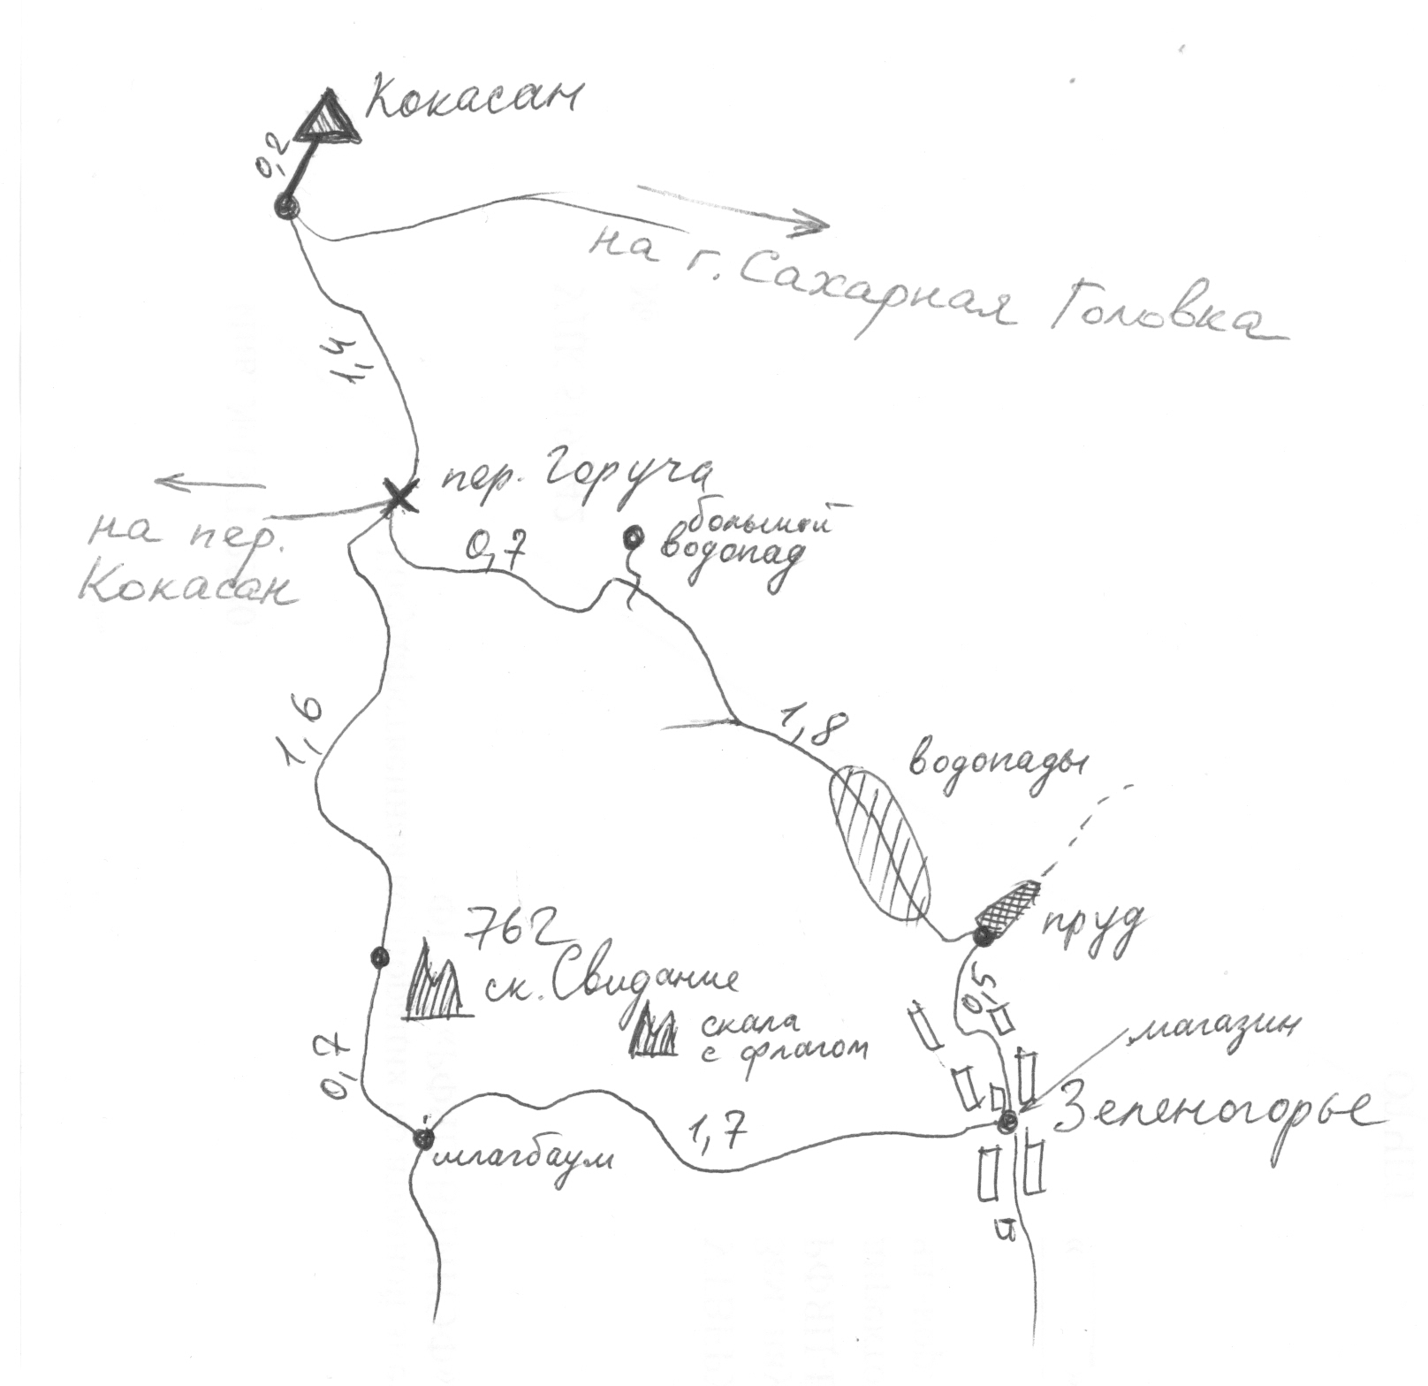

После обеда группа часть группы под руководством Т.Олесницкого совершила выход на перевал Кокасан. От перевала Горуча грунтовая дорога идёт на восток, всё время лесом, преимущественно на спуск. Путь до пер.Кокасан от лагеря занял ровно 1 час. От перевала Кокасан вначале возвращаемся по дороге, по которой пришли. На развилке держимся левее. Путь проходит мимо облагороженного старого родника. Обратный путь занял 35 минут.

Обратили внимание, что над нами постоянно пролетают боевые самолёты – вероятно, проводятся какие-то учения. Вечером по уже установившейся традиции долго пели песни [фото 30].

28.05. родн.Павло-Чокрак – т/с Ай-Серез
Продолжаем наш путь по Главной гряде Крымских гор. Проходим мимо г.Сори (см. описание рад.выхода от 27.05.), доходим до г.Емула-Кая (1 час 10 минут от лагеря). Это высшая точка окрестностей, отсюда прекрасная панорама [фото 31, 32]. Продолжая движение по тропе, через 40 минут выходим на дорогу, ведущую на перевал Верхний Шелен. Здесь ошиблись в ориентировании, и продолжили движение на восток, не достигнув перевальной точки. Поняв ошибку, вернулись на дорогу и поднялись до перевала (40 минут, из них 5-7 минут по дороге). На перевале грандиозный памятник партизанам [фото 33], рядом – ещё два памятника.
От В.Шелена на перевал Нижний Шелен уходит тропа-дорога, маркированная зелёным цветом. Довольно крутой спуск приводит на перевал Нижний Шелен (35 минут). Здесь большая поляна, а под соснами в траве растут маслята. Обычно их замечаешь только после того, как раздавишь.
Также много клещей. Поэтому все меры известные меры предосторожности не лишние. Используйте средства для отпугивания клещей, осматривайтесь, хотя бы на обеде и вечером. Ещё лучше иметь необходимые прививки от энцефалита.
С перевала по дороге спускаемся на север до запруды с заболоченным прудом и лягушками (буквально 2-3 минуты, внимательно смотрите направо), а затем поворачиваем направо в лопухи, проходим по плотине пруда и преодолеваем крутой подъём в гору по тропе, переходящей затем в дорогу. Движемся на север и доходим до развилки. Дорога уходит на север (она производит впечатление неезженой), а направо-вниз уходит маркированная тропа, наш путь по ней. Вскоре доходим до родника (40 минут от перевала Н.Шелен). Здесь встретили двух велосипедистов из Крыма, любителей путешествий в выходные по горам. Надо сказать, что им не позавидуешь: по этой тропе велосипед можно в лучшем случае вести. От родника до туристской стоянки (поляны) Ворон остаётся 25 минут. В месте, где тропа выходит на поляну, есть родник, а раньше был и бассейн. Рекомендуем пройти ещё 2 минуты, и сделать остановку на самой поляне [фото 34]. Поляна огромная и очень красивая. Прямо посреди неё протекает ручей, есть места для бивака. Устраиваем обед. Рядом пасутся лошади. До обеда прошло 5 часов 30 минут «грязного» времени.
Вдали гремит гром. С поляны, рядом с заболоченным участком в южной части поляны, есть тропа на юго-восток, предположительно в посёлок Ворон. Мы продолжаем движение по дороге, уходящей на восточный угол поляны, и затем по хребту. Через некоторое время (30 минут от обеда) очень часто начинают встречаться развилки дорог. Иногда непросто бывает выбрать, по какой продолжить движение. Поскольку перевал Ворон нам был не нужен, то мы его прошли, не обратив внимание, и сразу вышли на перевал Маски.
Рекомендация следующая: при движении от поляны Ворон на перевал Маски на развилках всегда выбирайте дороги, идущие ВВЕРХ. Чистое ходовое время до перевала Маски – 1 час 5 минут. Перевал Маски приметен тем, что он безлесный. На перевале расположена кормушка для животных с сенью.
С перевала Маски идём по мощной грунтовой дороге, траверсирующей склон в северном-северо-восточном направлении [фото 35]. Путь до поворота на Ай-Серез от перевала занимает 40 минут. Немного не доходя поворота есть место (через посадку от дороги), где открывается вид на хребет, по которому нам завтра спускаться в Весёлое [фото 36]. Ещё 20 минут – до самой турстоянки. Стоянка находится ниже небольшого водопада при слиянии двух истоков ручья, на левом берегу. До турстоянки идёт грунтовая дорога, которая далее переходит в тропу. От турстоянки к воде ведёт крутой спуск, вода очень мутная. Пейзаж напоминает пейзаж средней полосы России – те же берёзовые рощи [фото 37].

29.05. т/с Ай-Серез – пос.Весёлое
И с востока, и с запада от нас – крутые распадки. Продолжаем путь на юг, по гребню по хорошей тропе. Вскоре тропа выходит из леса. Открываются прекрасные виды [фото 38]. Отличный вариант для завершения похода, однако движение здесь может быть опасно в грозу или при штормовом ветре (в этом случае можно спуститься по балке Карагач на Судак или вернуться на перевал Маски, оттуда по дороге на Междуречье).
Выходим на гору Лялель-Оба (20 минут от лагеря) [фото 39]. Вокруг шумят цикады. Особенно их много в понижениях между вершинами, закрытых от ветра.
На следующей ходке (35 минут) минуем траверс небольшого скального участка. Здесь нужно соблюдать осторожность при движении. Ещё через 35 минут достигаем вершины горы Теркез-Оба. Дальше спускаемся с хребта, здесь начинается дорога. Через 45 минут доходим [фото 40] до развилки: основная дорога спускается в Междуречье, другая поворачивает на Весёлое. В пяти минутах ходьбы от развилки в русле сухого ручья устраиваем обед (дрова есть, вода – с места ночёвки).
Дальше к Весёлому можно спускаться двумя путями: по тропе по правому борту долины (это продолжение дороги и, видимо, более лёгкий путь) и по тропе вдоль русла ручья. Мы пошли вдоль русла. Затем тропа увела нас на левый борт долины, а затем резко вниз. Через 20 минут мы были под водопадом, сверху лилась слабая струя воды. В жаркий день это был желанный подарок! Приняв душ и переодевшись, поскольку основная часть спуска уже закончилась, мы поспешили в посёлок. Ещё через 20 минут мы были в посёлке Весёлое [фото 41].
Так завершилась спортивная часть нашего похода…

Описание экскурсионной части – в Приложении 1.
3.3 Потенциально опасные участки на маршруте

- Радиальные выходы и маршруты по яйлам. Посещение горных плато связано с опасностью резкой смены погоды и видимости, что может привести к внезапной потере ориентиров. В тумане (облаке) есть опасность выйти на обрыв. В такой ситуации дальнейшее движение может оказаться невозможным, а организация ночёвки – проблематичной (отсутствие воды и т.п.). Кроме того, на яйлах постоянно наблюдается сильный ветер, который может превращаться в ураганный. При планировании маршрутов по яйлам необходимо иметь чёткий эффективный план действий на случай непогоды и не допускать деления группы. На плато может быть затруднено ориентирование даже при ясной погоде (множество одинаковых холмов, отсутствие чётких привязок). Рекомендуется иметь с собой спутниковый навигатор.
- Крутые спуски и подъёмы, движение траверсом. Необходимо соблюдать осторожность на крутых спусках и движении траверсом (рекомендуется самостраховка альпенштоком). При подъёме на скалы помните, что подняться легче, чем потом спуститься. На выходе в посёлок Весёлое также есть участок траверса склона, где необходима самостраховка альпенштоком.
- Экскурсии в необорудованные пещеры. Соблюдайте все правила безопасности при посещении пещер! В частности, всегда одевайте каски, имейте надёжные фонари, соблюдайте осторожность при перемещении, т.к. дно пещер как правило сырое (скользкое). При спусках в колодцы или шахты необходимо специальное снаряжение (обвязка, спусковое устройство, жумар, ножная петля и т.п.) и навыки по его использованию.

4. ДОПОЛНИТЕЛЬНЫЕ СВЕДЕНИЯ

4.1 Общественное и личное снаряжение

Общественное снаряжение:
Палатки 3 шт;
Костровой набор 1 комплект;
Топор 1 шт;
Компасы, карты, GPS-навигатор;
Медаптечка, ремнабор.
Личное снаряжение:
Рюкзак 70-80 литров, пенка.
Фонарик налобный или ручной (один на палатку).
КЛМН. Спички в гермоупаковке, растопка.
Ходовая одежда и обувь (треккинги, кроссовки на жёсткой подошве), шапочка (шляпа, косынка), напопник, накидка от дождя (по типу китайского дождевика).
Бивачная одежда (утеплённая куртка) и обувь (кроссовки/кеды).
Спальник, комплект одежды на сон (в т.ч. шапочка) - в герметичной упаковке.
Х/б носки (2-3 пары), шерстяные носки (1-2 пары).
Личные лекарства.
Туалетные принадлежности.
Фотоаппарат (по желанию), часы (лучше с будильником).
Ёмкость для воды на 1,5 литра.
Пропуск, паспорт (для детей – свидетельство о рождении и вкладыш о гражданстве или печать о гражданстве), мед.полис, деньги – в герметичной упаковке.

4.2 Стоимость проведения похода

Общая стоимость участия в походе, включая экскурсионную часть, составила около 17 000 рублей на человека. Из них 12 000 рублей общих расходов и в среднем 5 000 рублей личных (без учёта расходов на покупку личного снаряжения, например, обуви). На Украине, естественно, расходы были в гривнах. Стандартный курс гривны – 250 гривен за 1000 рублей. На Украине потратили около 800 гривен общих денег на человека (билеты назад были куплены заранее).
Расходы складываются из стоимости транспорта (основная сумма), расходов на питание, расходов на проживание, экскурсионных и прочих расходов.
Ниже в таблице приведены некоторые характерные цифры расходов:
№ | Наименование | Сумма, грн
№ | Наименование | На 1 чел. | Другое
1 | Троллейбус Симферополь – Ангарский перевал (включая багаж) | 5,76
2 | Стоимость экскурсии в шахту Крубера (без трансфера, группа от 10 человек) | 320
3 | Микроавтобус Весёлое – Коктебель (цена как минимум в 1,5 раза завышена) |  | 600
4 | Проезд на автобусе Коктебель-Феодосия | 5,50
5 | Проезд на автобусе Коктебель – Старый Крым | 6
6 | Проезд на автобусе Коктебель – Симферополь (с багажом) | 29,8
7 | Аренда микроавтобуса (VW Transporter, 18 мест) на 1 день (с 7:00 до 22:00) для поездки Коктебель – Керчь – (экскурсии) – Казантип – Коктебель |  | 2500
8 | Проживание в кемпинге, домики без удобств (май – начало июня) за сутки | 40
9 | Проживание в кемпинге, 2-местный номер, все удобства (май – начало июня) за сутки | 100
10 | Экскурсия по Карадагу (группа от 10 человек) |  | 400
11 | Морская экскурсия вдоль Карадага | 50
12 | Вино Мадера, 1 год выдержки, 1 литр |  | 15

В смете наших расходов скромное место заняли сборы лесников, хотя они есть, и существуют утверждённые расценки (отдельно для каждого лесничества). Это сборы за посещение заказников (2-5 грн/чел в день), за установку палатки (5-10 грн), разжигание костров, продажа вязанок дров и т.п. Если с Вас требуют платить что-то подобное, поинтересуйтесь законностью всего этого: Вам должны предъявить служебное удостоверение, прейскурант и прочие документы, а также выдать квитанцию об оплате. Помните также, что услуги, которые Вам не были оказаны, оплачивать не нужно (за Вас кто-то установил палатку?).
4.3 Общественная работа по итогам путешествия

По итогам путешествия была подготовлена краткая информация в городские газеты г.Саров и на интернет-сайт любителей туризма г.Саров http://www.outwalk.ru. На этом же сайте размещены отчёты о наших путешествиях по Крыму за 2008 и 2009 годы.
Также планируется сделать подборку материалов о туристских путешествиях 2007-2010 годов по Крыму, и в том числе включить в неё сведения о велопутешествиях по Крыму группы под руководством Игоря Ожиганова в 2007-2009 годах.

4.4 Высотный график маршрута

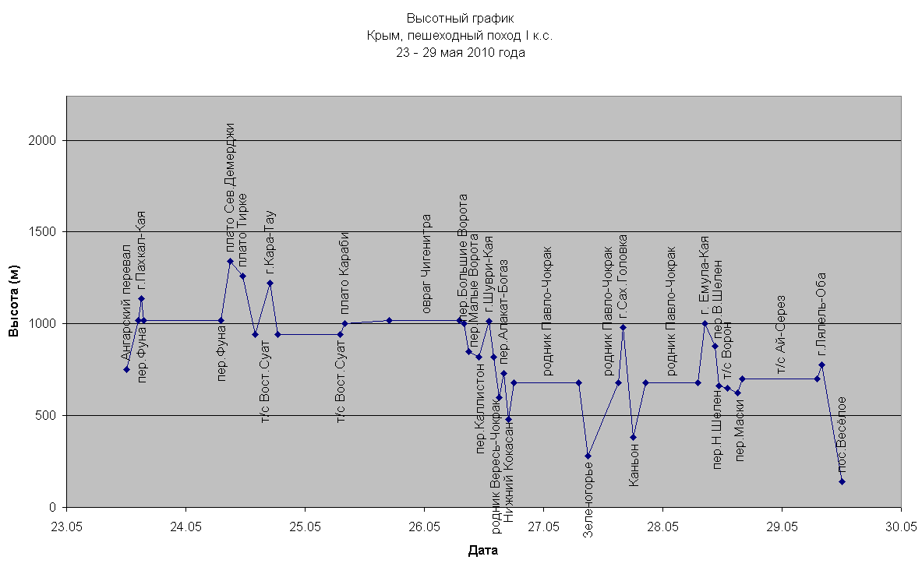
5. ИТОГИ, ВЫВОДЫ И РЕКОМЕНДАЦИИ

Заявленный маршрут пройден группой слаженно. Маршрут оптимален для группы, состоящей из взрослых участников, имеющих в основном минимальный туристический опыт. Минимальное количество проблем (с лесниками, ценами, погодой) обусловлено удачным временем проведения. Поэтому настоятельно рекомендуем вторую половину мая (или начало октября) для подобных путешествий.
При подготовке к походу не забудьте:
- сделать прививки от энцефалита, т.к. Крым является неблагополучным по нему районом с большим количеством клещей. Начинать делать прививки надо за 3 месяца до выезда;
- проверить, имеются ли на всех членов группы документы, необходимые для въезда в Украину (сейчас это паспорт гражданина РФ, а для детей – свидетельство о рождении с отметкой или вкладышем о гражданстве, для детей без сопровождения родителей – ещё и нотариальное разрешение от родителей);
- оформить медицинскую страховку на время пребывания в Украине. Это может спасти от незапланированных значительных расходов.

По подъездам и отъездам:
- билеты на поезд покупайте заранее;
- запаситесь телефонами экскурсионных и квартирных контор, а также телефонами транспортных компаний («Газелей»).

По снаряжению:
- газовое оборудование необязательно, если вы только не планируете ночёвки на плато, таких как Караби (но и там есть лес!). Одна горелка и пара баллонов иногда удобны в том плане, что можно приготовить еду где угодно, и даже если запрещено разжигать костры;
- антикомариные средства не нужны;
- обязательны бутылочки для воды на каждого участника;
- можно взять с собой мобильный телефон. Почти везде есть связь KievStar, МТС.

Планирование маршрута и движение по нему:
- необходимо привязывать места обедов и ночёвок к источникам воды или нести необходимый запас с собой. Весной воды относительно много. Ручьи, обозначенные пересыхающими, ещё текут;
- многие из «маркированных» маршрутов, обозначенных на карте, не маркированы и не поддерживаются в должном состоянии. Желательно прокладывать по ним маршрут с оглядкой на дороги и тропы, при движении полагаться на компас и пройденное расстояние. Кроме того, нередко маршруты эти (начало и конец, расположение на местности) нанесены на карту неточно;
- учтите, что наличие прибора GPS не заменяет навыки ориентирования по карте и компасу. Прибор может показать направление на заданную точку, но не приемлемый маршрут, что далеко не одно и то же;
- на маршруте возможны встречи с дикими животными: зайцем, лисой, оленем, косулей, кабаном. Будьте внимательны и бдительны.

Во второй половине мая в Крыму практически не встретить лесников (видимо, гуляют с майской получки, когда здесь наблюдается невиданное скопление туристов и отдыхающих, а также стоит хорошая устойчивая погода (исключения подтверждают правило).
Экскурсионная часть сложнее, чем походная – слишком много соблазнов, а надо успеть посмотреть многое. Но не бросайте дело на полпути – сделайте экскурсионную часть насыщенной, а не пляжно-матрасной, и эти две недели в Крыму Вам запомнятся навсегда!
Удачных вам походов !!!
СПИСОК ЛИТЕРАТУРЫ

- Ена Ал.В., Ена Ан.В. Перевалами Горного Крыма. Научно-популярный очерк-путеводитель. – Симферополь: Бизнес-Информ, 2007.
- Тарасенко Д.В. Южный берег Крыма. – Симферополь: Бизнес-Информ, 2008.
- Тарасенко Д.В. Восточный Крым. – Симферополь: Бизнес-Информ, 2008.
- Шлейгер Л.И. Полвека с вином. Воспоминания винодела Массандры. – Симферополь: Издательство «СОНАТ», 2001.
- Богачева О.Л., Литвинов П.А. Коктебель и окрестности – Севастополь: Издательство «Библекс», 2008.

ПРИЛОЖЕНИЕ 1. Экскурсионная часть

Из посёлка Весёлое мы переехали в Коктебель на транспорте, заказанном заранее. Стоит учесть, что заказ транспорта через турфирмы будет стоить существенно дороже, чем у частника (иногда в 2-3 раза).
Мы остановились на территории кемпинга «Андре» (восточная часть Коктебеля, рядом с аквапарком и дельфинарием) [фото 42]. Предлагается размещение в двухместных номерах со всеми удобствами, в домиках на 3-4 человека без удобств и в палатках на территории.
Предварительно экскурсионная программа у нас была спланирована заранее, но многие детали (транспорт, экскурсии) определились только по ходу осуществления задуманного. Программа получилась очень насыщенной. Мы использовали буквально каждый час времени, бывшего в нашем распоряжении. В итоге нам удалось увидеть очень многое. Поскольку организаторами были мы сами, то финансовые затраты получились весьма скромными.
Порядок посещения описанных достопримечательностей может быть любым.

Коктебель
В Коктебеле мы посетили дом-музей Максимилиана Волошина. В музее рассказали о жизни прославленного поэта. Он очень любил Коктебель, и жители Коктебеля до сих пор отвечают ему взаимностью. Волошин похоронен на горе Кучук-Енышар, с которой открывается очень красивый вид на Коктебель [фото 43].
Мы побывали на ещё одной интересной экскурсии – водной прогулке вдоль Карадага. В хорошую погоду при отсутствии волнения на море около Золотых Ворот разрешается искупаться.
Из достопримечательностей Коктебеля нужно ещё отметить Тихую бухту [фото 66], которая находится в паре километров восточнее Коктебеля, за мысом Хамелеон. Здесь песчаные пляжи и тёплое море.
И, конечно, очень интересен Карадаг, потухший древний вулкан, на месте которого организован заповедник.

Эчки-Даг и Кара-Даг
На Карадаг можно попасть только с экскурсией из посёлка Курортное. До посёлка можно добраться по морю или по суше, доехав до Биостанции на автобусе. Мы же перед посещением Кара-Дага решили заглянуть на хребет Эчки-Даг, расположенный западнее. Как известно, «нормальные герои всегда идут в обход». Наш маршрут прошёл через гору Куш-Кая, высшую точку Эчки-Дага. Сойдя с маршрутки в начале Краснокаменки, мы прошли через какую-то заброшенную базу и выбрались на шоссе. Держа направление на Куш-Каю («птичья скала»), характерную вершину, свернули на грунтовую дорогу. Дорога идёт мимо военной базы. Около КПП начинается лесная грунтовая дорога в сторону хребта, которая вскоре переходит в тропу, выходящую на гребень. Подъём по гребню до вершины не опасен, но доставляет массу положительных впечатлений [фото 48]. С вершины Куш-Каи хорошо виден Кара-Даг [фото 49] и все окрестные горы. После небольшого отдыха сложили турик из камней и по хребту стали продвигаться ближе к морю. По одной из многочисленных троп спустились на юг. У подножия Куш-Каи есть источник, к которому постоянно ходят отдыхающие из Лисьей бухты. Лисья бухта [фото 50] известна, как место отдыха нудистов. Вот и наше появление на берегу спугнуло ещё немногочисленных нудистов. После пары часов отдыха на пляже по береговой тропе отправились в Курортное.
После обеда мы подошли ко входу в Карадагский природный заповедник [фото 51]. В заповеднике существуют достаточно жесткие правила, регламентирующие и количество групп в год, и экскурсионный маршрут. Экскурсию по Кара-Дагу провел Иван Фёдорович, инспектор пожарной охраны заповедника. Он не биолог по образованию, и возможно, поэтому помимо рассказа о красотах и удивительных творениях природы на Карадаге, говорил о жизни в гармонии с природой. Маршрут экскурсии проходит через весь Кара-Даг и заканчивается в Коктебеле.

Феодосия
30 мая в Феодосии проходил праздник, посвященный открытию сезона. Приехав рано утром, первым делом решили позавтракать. Сделать это удалось достаточно дёшево и вкусно напротив музея Грина. Сверившись с часами его работы, отправились на набережную [фото 60, подпись к фото следует читать «В Феодосии»]. В отличие от Коктебеля, Феодосия – это крупный портовый город [фото 44]. После непродолжительного пребывания на набережной, пошли в музей А.С. Грина [фото 46]. Сам музей стилизован под корабль. Экскурсовод рассказала о сложной жизни писателя и о его творчестве. Когда экскурсия в музее закончилась, мы поспешили к картинной галерее имени Айвазовского.
Там вот-вот должна была начаться обзорная экскурсия по Феодосии. Она была бесплатно организована для всех желающих по случаю начала сезона. Прошла экскурсия по всем основным историческим местам города (фонтан Айвазовского [фото 45], башня Максимилиана, мечеть Муфти-Джами, армянская церковь, могила Айвазовского) и завершилась на Карантине [фото 47], развалинах средневековой генуэзской крепости. Несмотря на большую продолжительность экскурсии и необходимость большую часть времени стоять, усталость практически не чувствовалась. Это оказалось возможным благодаря экскурсоводу Андрею Корнилецкому. Его энергичный и проникновенный рассказ об истории Феодосии никого не оставил равнодушным.
После окончания экскурсии хотели попасть в какой-нибудь музей, но, к сожалению, все они оказались закрыты.
Только через несколько дней нам удалось ненадолго вернуться в Феодосию и попасть в галерею имени Айвазовского.

Керчь
Рано утром мы отправились на специально заказанном микроавтобусе в самую восточную часть крымского полуострова. Сначала мы приехали к Аджимушкайским каменоломням [фото 58]. Дождавшись открытия музея, спустились в мрачное подземелье. Сама экспозиция музея занимает лишь малую часть лабиринта каменоломен. Остальная же часть либо не оборудована, либо и вовсе завалена в результате попыток фашистов заставить людей выйти на поверхность. Экскурсия длится недолго, но этого времени вполне хватает, чтобы ощутить ужас от трагедии, произошедшей здесь около семидесяти лет назад. Трагедии, унесшей жизни тысяч людей: взрослых, стариков и детей.
Выйдя на поверхность, мы отправились в Царский курган [фото 59]. Он находится в нескольких сотнях метров от входа в Аджимушкайские каменоломни. В Царском кургане, как следует из названия, был захоронен один царей древнего Боспорского царства. На этом самостоятельное знакомство с Керчью закончилось.
Около подножия горы Митридат мы встретились с экскурсоводом Светланой Дмитриевной, которая и рассказала нам историю Керчи от древнейших времен до наших дней. На вершине Митридата находилась столица Боспорского царства. Осмотрев расположенный неподалеку храм, построенный византийцами, мы поднялись на вершину горы. Сейчас здесь находится мемориал Победы. Вершина является прекрасной смотровой площадкой [фото 61, 62]. С неё открывается отличный вид на саму Керчь и её окрестности. В хорошую погоду отсюда отчетливо виден берег Таманского полуострова.
После Митридата поехали в крепость Ени-Кале [фото 63], точнее то, что от неё осталось. Крепость была построена в период, когда Крымом владела Османская империя, и предназначалась для защиты Керченского пролива.
Закончив на этом наше знакомство с Керчью, отправились на мыс Казантип [фото 64]. Казантип – один из самых интересных природных объектов Азовского побережья Крыма. Но в плане экскурсионном он нас не впечатлил. Прогулявшись по юго-восточной части полуострова (экскурсионный маршрут №1), мы окунулись (хоть и с трудом – из-за мелководности!) в Азовское море.

Старый Крым
В Старый Крым, который находится в глубине полуострова, мы доехали на симферопольском автобусе. Старый Крым – это городок с древней историей. Когда-то он был столицей улуса Золотой Орды.
Автостанция находится от кладбища. На старой его части находятся могилы Александра Грина, Каплера и Друниной. Затем отправились на поиски средневековых мечетей, затерянных сегодня среди частных домов. Первая мечеть – мечеть хана Узбека [фото 52] – действует и сегодня. Хотя от медресе (богословской школы), пристроенной когда-то к этой мечети, остались только одни руины. Недалеко от мечети хана Узбека находятся руины ещё одной мечети – мечети Бейбарса [фото 53]. Она была построена на деньги увезенного отсюда и проданного в рабство Бейбарса. Уже на своей новой «родине» он достиг высот политической жизни, став султаном Египта.
После осмотра мечетей отправляемся в музей Паустовского [фото 54]. В музее рассказывается о нескольких месяцах, которые писатель провел в Старом Крыму.
Совсем недалеко от него находится музей – последний дом Александра Грина [фото 55]. В него Грин переехал, не имея возможности жить в Феодосии. Здесь он провел последние месяцы своей жизни.
Затем мы поднимаемся к армянскому монастырю Сурб-Хач [фото 56]. Он находится уже за пределами Старого Крыма на горе Святого Креста. Этот монастырь, в отличие от российских, достаточно компактен и снаружи представляет собой одну постройку. Около него нас встречает монах. Он высоко оценил наше упорство и желание познакомиться с монастырем, так как сюда практически все приезжают на машинах, и охотно показывает внутреннее устройство монастыря. С 2002 года монастырь вновь начал действовать.
В Коктебель было решено возвращаться пешком по «гриновской тропе» [фото 57]. Она названа в честь писателя, так как по ней он совершил несколько путешествий в Коктебель. Сегодня она теряется среди множества других троп, поэтому не всякий местный житель может достаточно точно сказать, какая из троп является той самой «гриновской».

А 4 июня в Коктебеле мы отмечали 50-летний юбилей Алексея Демидова [фото 65], чему посвятили такие стихи:

Ода

Третий год нас Крым встречает,
Знаем здесь мы каждый куст.
Без туристов из Сарова
Был бы Крым почти что пуст.

Эти горы, эти пляжи,
Эта синяя волна
За особые успехи
Как награда нам дана.

Это очень символично,
Что сейчас в кругу друзей
В беззаботном Коктебеле
Мы справляем юбилей.

Дни приходят и уходят,
Но прекрасные года
И счастливые моменты
Будут в памяти всегда.

И уже нам не забыть,
Как мы песни распевали,
Как хотелось к морю, вниз,
К винзаводу как попали.

И в конце концов, конечно,
Оправдался наш девиз:
Если всё идёт отлично –
То вас вскоре ждёт сюрприз:

Дальше будет ТОЛЬКО ЛУЧШЕ,
Знаем это наперёд.
Пожелаем Алексею
Новых творческих высот!

Дополнительные варианты экскурсий
Конечно, экскурсионные возможности окрестностей Коктебеля не исчерпываются перечисленным. Хотелось бы отметить следующие интересные объекты и варианты экскурсий:
- Пеший маршрут от Кизил-Таша (Краснокаменки) в Старый Крым. Это достаточно сложный в плане ориентирования маршрут, но не более продолжительный, чем путь из Старого Крыма в Коктебель по тропе Грина. На пути достопримечательности – разрушенный и действующий армянские монастыри;
- Крепость «Керчь» – образец искусства построения крепостей, шедевр русского военного строительства;
- Солнечная долина и мыс Меганом.

Желаем Вам всегда отдыхать так, как это получилось у нас!
ПРИЛОЖЕНИЕ 2. Фотоотчёт

Тридцать шесть кадров лета, прожитого вместе,
Напечатают в матовых тёплых тонах...
А.Лобанов

